MODUL PRAKTIKUM

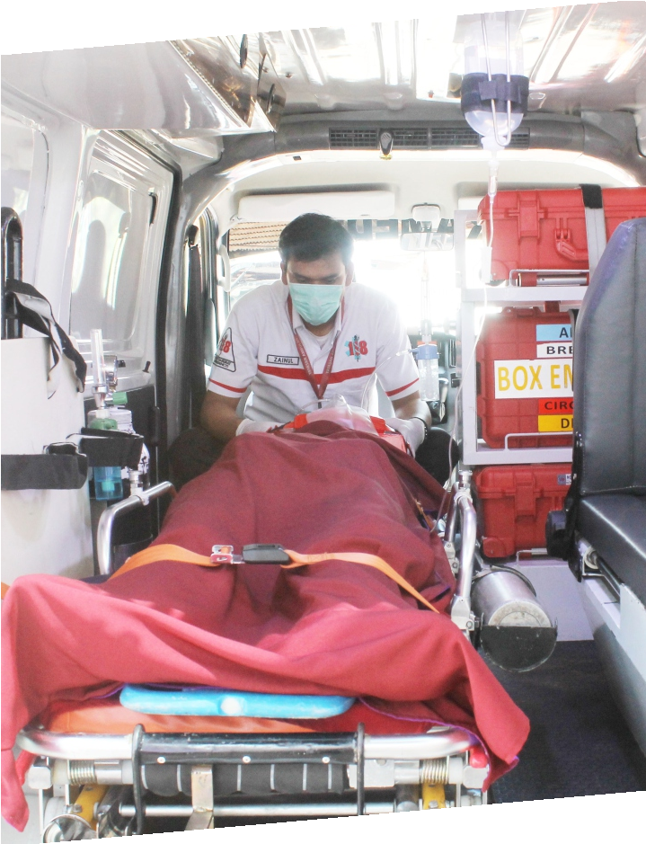

KEPERAWATAN KEGAWATDARURATAN DAN MANAJEMEN BENCANA

**Disusun Oleh:**

**Tim Keperawatan Kegawatdaruratan dan Manajemen Bencana**

PROGRAM STUDI D-III KEPERAWATAN MALANG JURUSAN KEPERAWATAN

POLITEKNIK KESEHATAN KEMENKES MALANG



MODUL PRAKTIKUM

KEPERAWATAN KEGAWATDARURATAN DAN MANAJEMEN BENCANA

DISUSUN OLEH

Rudi Hamarno, S.Kep., Ns., M.Kep.

Hurun Ain, S.Kep., Ns., M.Kep.

Maria Diah Ciptaningtyas, S.Kep., Ns., M.Kep., Sp.MB

POLITEKNIK KESEHATAN KEMENKES MALANG JURUSAN KEPERAWATAN

PRODI **D-III** KEPERAWATAN MALANG TAHUN 2018



**VISI DAN MISI**

**PROGRAM STUDI D-III KEPERAWATAN MALANG JURUSAN KEPERAWATAN**

**POLITEKNIK KESEHATAN KEMENKES MALANG**

# Visi:

**“Menjadi Program Studi Diploma III Keperawatan yang Berkarakter dan Unggul Terutama di Bidang Keperawatan Komunitas pada Tahun 2019”**

**Misi:**

1. Menyelenggarakan program pendidikan tinggi vokasi bidang keperawatan dengan keunggulan keperawatan komunitas sesuai Standar Nasional Pendidikan Tinggi dan Kerangka Kualifikasi Nasional Indonesia, berdasarkan Pancasila, didukung teknologi informasi, dan sistem penjaminan mutu
2. Melaksanakan penelitian terapan dibidang keperawatan terutama keperawatan komunitas
3. Melaksanakan pengabdian kepada masyarakat berbasis hasil penelitian terapan di bidang keperawatan terutama keperawatan komunitas
4. Meningkatan kuantitas dan kualitas sarana dan prasarana kegiatan Tri Dharma Perguruan Tinggi di bidang pendidikan keperawatan
5. Mengembangkan kerjasama Nasional dan Internasional dalam rangka Tri Dharma Perguruan Tinggi di bidang keperawatan
6. Melaksanakan tatakelola organisasi yang kredibel, transparan, akuntabel, bertanggungjawab, dan adil
7. Meningkatkan kualitas dan kuantitas Sumber Daya Manusia yang profesional dalam melaksanakan Tri Dharma Perguruan Tinggi



**LEMBAR PENGESAHAN**

Modul Praktikum mata kuliah Keperawatan Kegawatdaruratan dan Manajemen Bencana Tahun 2018 adalah dokumen resmi dan digunakan pada kegiatan Pembelajaran Praktikum Mahasiswa Program Studi D-III Keperawatan Malang Jurusan Keperawatan di Lingkungan Politeknik Kesehatan Kemenkes Malang

Disahkan pada tanggal Juli 2018

|  |  |
| --- | --- |
| Direktur  Politeknik Kesehatan Kemenkes Malang  **Budi Susatia, S.Kp M.Kes NIP. 19650318 198803 1002** | Ketua Jurusan Keperawatan  **Imam Subekti, S.Kp M.Kep Sp.Kom NIP. 196512051989121001** |

**KATA PENGANTAR**

Puji syukur kami panjatkan ke hadirat Allah SWT atas limpahan rahmat dan karunia- Nya sehingga penyusunan Modul Praktikum Keperawatan Kegawatdaruratan dan Manajemen Bencana dapat diselesaikan.

Penyusunan modul ini dapat diselesaikan atas bantuan dari berbagai pihak, oleh karena itu kami mengucapkan terimakasih kepada :

1. Budi Susatia, S.Kp., M.Kes, selaku Direktur Politeknik Kesehatan Kemenkes Malang atas arahan dan bimbingannya.
2. Imam Subekti, S.Kep.Ns., M.Kep.Sp.Kom, selaku Ketua Jurusan Keperawatan Malang yang telah memberikan kesempatan dan arahan dalam penyusunan modul.
3. Rekan sejawat dosen di lingkungan Jurusan Keperawatan Politeknik Kesehatan Kemenkes Malang
4. Semua pihak yang tidak dapat kami sebutkan satu persatu, yang telah membantu dalam penyusunan modul ini.

Semoga penyusunan modul ini dapat bermanfaat bagi mahasiswa keperawatan dan pihak lain yang membutuhkan.

Malang, Juli 2018 Penyusun

# DAFTAR ISI

A. Cover Luar

B. Cover Dalam ................................................................................................ i

C. Visi dan Misi................................................................................................ ii

D. Lembar Pengesahan .................................................................................... iii

E. Kata pengantar ............................................................................................. iv

F. Daftar isi ...................................................................................................... v

G. BAB I PENDAHULUAN

1.1 Deskripsi ................................................................................................ 1

1.2 Capaian Pembelajaran............................................................................ 2

1.3 Peserta .................................................................................................... 2

H. BAB II LANDASAN TEORI DAN TEKNIS PELAKSANAAN

2.1 PRAKTIKUM 1 : Prosedur bantuan hidup dasar .................................. 3

2.2 PRAKTIKUM 2 : Tindakan dengan AED............................................. 10

2.3 PRAKTIKUM 3 : Tindakan pembidaian............................................... 14

2.4 PRAKTIKUM 4 : Manajemen korban massa........................................ 27

* 1. PRAKTIKUM 5 : Sistem informasi penanggulangan krisis kesehatan. 36
  2. PRAKTIKUM 6 : Tindakan penanggulangan bancana pada tahap pasca bencana ..................................................................... 48
  3. PRAKTIKUM 7 : Asuhan keperawatan pada tahap pasca bencana ...... 51
  4. PRAKTIKUM 8 : Penanganan pra, saat, dan pasca bencana ................ 59

I. TATA TERTIB ............................................................................................. 70

J. SANGSI ........................................................................................................ 71

K. EVALUASI ................................................................................................. 71

L. REFERENSI ................................................................................................ 72

M. LAMPIRAN................................................................................................ 75

**BAB I PENDAHULUAN**

# DESKRIPSI

Berbagai bencana yang telah terjadi di Indonesia memberikan banyak pembelajaran bagi masyarakat Indonesia dan dunia bahwa banyaknya korban jiwa dan harta benda dalam musibah tersebut terjadi karena kurangnya pengetahuan dan ketidaksiapan masyarakat dalam mengantisipasi bencana. Disamping itu, kejadian- kejadian bencana tersebut pun semakin menyadarkan banyak pihak tentang pentingnya perencanaan dan pengaturan dalam penanggulangan bencana.

Pengalaman pembelajaran laboratorium/praktikum merupakan salah satu pengalaman belajar yang sangat penting dalam pendidikan Keperawatan, selain pengalaman belajar tutorial. Pembelajaran praktikum dirancang dengan tujuan agar mahasiswa dapat mencapai ketrampilan dalam mencapai standart kompetensi. Secara garis besar panduan praktikum Keperawatan Kegawatdaruratan dan Manajemen Bencana ini disusun berdasarkan kebutuhan praktikum saudara di tempat kerja dalam menerapkan ilmu keperawatan. Penyusunan panduan praktikum ini terdiri dari beberapa kegiatan belajar saudara sebagai berikut:

* + 1. Praktikum 1 : Prosedur Bantuan Hidup Dasar
    2. Praktikum 2 : Tindakan dengan AED
    3. Praktikum 3 : Tindakan pembidaian
    4. Praktikum 4 : Manajemen Korban Massa
    5. Praktikum 5 : Sistem Informasi Penanggulangan Krisis Kesehatan
    6. Praktikum 6 : Tindakan Penanggulangan Bencana pada Tahap Pasca Bencana
    7. Praktikum 7 : Asuhan Keperawatan pada Tahap pasca bencana
    8. Praktikum 8 : Penanganan pra, saat, dan pasca bencana

Progam pembelajaran praktikum dirancang setelah pembelajaran dikelas tentang konsep selesai diberikan. Kegiatan pembelajaran dimulai dari demonstrasi, simulasi, diskusi dilanjutkan dengan praktikum/labskill secara kelompok maupun individu sehingga setiap mahasiswa dapat memenuhi kompetensi yang sama.

# CAPAIAN PEMBELAJARAN

Mampu melakukan keterampilan, antara lain:

1. Mampu melakukan prosedur bantuan hidup dasar
2. Mampu melakukan tindakan dengan AED
3. Mampu melakukan tindakan pembidaian
4. Mampu melakukan manajemen korban massa
5. Mampu memahami sistem informasi penanggulangan krisis kesehatan
6. Mampu melakukan tindakan penanggulangan bencana pada pasca bencana
7. Mampu melakukan asuhan keperawatan pada tahap pasca bencana
8. Mampu melakukan penanganan pra, saat, dan pasca bencana

# PESERTA

Peserta pembelajaran praktikum adalah mahasiswa Tingkat III semester V.

# BAB II

**LANDASAN TEORI DAN TEKNIS PELAKSANAAN**

* 1. **PRAKTIKUM 1 (WAKTU : 2 x 170 menit)**

**PROSEDUR BANTUAN HIDUP DASAR**

Oleh : Maria Diah Ciptaningtyas, S.Kep., Ns., M.Kep., Sp.MB

# LANDASAN TEORI

Resusitasi jantung paru adalah suatu tindakan gawat darurat akibat kegagalan sirkulasi dan pernafasan untuk dikembalikan ke fungsi optimal guna mencegah kematian biologis.

Mati Klinik RJP Mati Biologik ( Reversibel ) 4-6 menit ( Ireversibel ) *Catatan :*

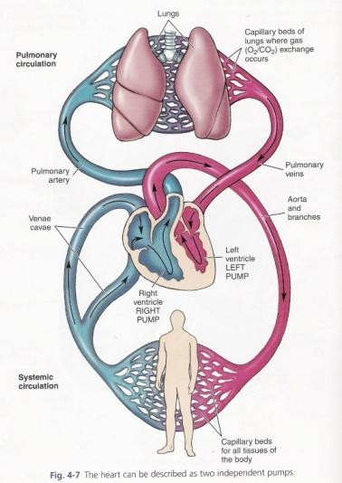Pada korban yang sudah tidak ada refleks mata dan terjadi kerusakan batang otak tidak perlu dilakukan RJP.

# INDIKASI MELAKUKAN RJP

1. **Henti Napas (Apneu)**

Dapat disebabkan oleh sumbatan jalan napas atau akibat depresi pernapasan baik di sentral maupun perifer. Berkurangnya oksigen di dalam tubuh akan memberikan suatu keadaan yang disebut hipoksia. Frekuensi napas akan lebih cepat dari pada keadaan normal. Bila perlangsungannya lama akan memberikan kelelahan pada otot-otot pernapasan. Kelelahan otot-otot napas akan mengakibatkan terjadinya penumpukan

sisa-sisa pembakaran berupa gas CO2, kemudian mempengaruhi SSP dengan menekan pusat napas. Keadaan inilah yang dikenal sebagai henti nafas.

# Henti Jantung ( Cardiac Arrest )

Otot jantung juga membutuhkan oksigen untuk berkontraksi agar darah dapat dipompa keluar dari jantung ke seluruh tubuh. Dengan berhentinya napas, maka oksigen akan tidak ada sama sekali di dalam tubuh sehingga jantung tidak dapat berkontraksi dan akibatnya henti jantung ( cardiac arrest ).

# Langkah – Langkah Yang Harus Diambil Sebelum Memulai Resusitasi Jantung Paru (Rjp)

* 1. **Penentuan Tingkat Kesadaran ( Respon Korban )**

Dilakukan dengan menggoyangkan korban. Bila korban menjawab, maka ABC dalam keadaan baik. Dan bila tidak ada respon, maka perlu ditindaki segera.

# Memanggil bantuan (call for help)

Bila petugas hanya seorang diri, jangan memulai RJP sebelum memanggil bantuan

# Posisikan Korban

Korban harus dalam keadaan terlentang pada dasar yang keras (lantai, long board). Bila dalam keadaan telungkup, korban dibalikkan. Bila dalam keadaan trauma, pembalikan dilakukan dengan ”Log Roll”.

# Posisi Penolong

Korban di lantai, penolong berlutut di sisi kanan korban

# Pemeriksaan Pernafasan

Yang pertama harus selalu dipastikan adalah airway dalam keadaan baik

* + - Tidak terlihat gerakan otot napas.
    - Tidak ada aliran udara via hidung

Dapat dilakukan dengan menggunakan teknik lihat, dengan dan rasa Bila korban bernapas, korban tidak memerlukan RJP

# Pemeriksaan Sirkulasi

Pada orang dewasa tidak ada denyut nadi carotis Pada bayi dan anak kecil tidak ada denyut nadi brachialis Tidak ada tanda – tanda sirkulasi Bila ada pulsasi dan korban

pernapas, napas buatan dapat dihentikan. Tetapi bila ada pulsasi dan korban tidak bernapas, napas buatan diteruskan. Dan bila tidak ada pulsasi, dilakukan RJP.

# Henti Napas

Pernepasan buatan diberikan dengan cara :

# a. Mouth to Mouth Ventilation

Cara langsung sudah tidak dianjurkan karena bahaya infeksi (terutama hepatitis, HIV) karena itu harus memakai ”barrier device” (alat perantara). Dengan cara ini akan dicapai konsentrasi oksigen hanya 18 %.

* Tangan kiri penolong menutup hidung korban dengan cara memijitnya dengan jari telunjuk dan ibu jari, tangan kanan penolong menarik dagu korban ke atas.
* Penolong menarik napas dalam – dalam, kemudian letakkan mulut penolong ke atas mulut korban sampai menutupi seluruh mulut korban secara pelan – pelan sambil memperhatikan adanya gerakan dada korban sebagai akibat dari tiupan napas penolong. Gerakan ini menunjukkan bahwa udara yang ditiupkan oleh penolong itu masuk ke dalam paru – paru korban.
* Setelah itu angkat mulut penolong dan lepaskan jari penolong dari hidung korban. Hal ini memberikan kesempatan pada dada korban kembali ke posisi semula.

# c. Mouth to Stoma

Dapat dilakukan dengan membuat Krikotiroidektomi yang kemudian dihembuskan udara melalui jalan yang telah dibuat melalui prosedur Krikotiroidektomi tadi.

# Mouth to Mask ventilation

Pada cara ini, udara ditiupkan ke dalam mulut penderita dengan bantuan face mask.

# Bag Valve Mask Ventilation ( Ambu Bag)

Dipakai alat yang ada bag dan mask dengan di antaranya ada katup. Untuk mendapatkan penutupan masker yang baik, maka sebaiknya masker dipegang satu petugas sedangkan petugas yang lain memompa.

# Flow restricted Oxygen Powered Ventilation (FROP)

Gbr. Bag Valve Mask

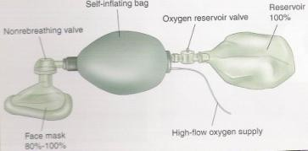

Pada ambulans dikenal sebagai “ OXY – Viva “. Alat ini secara otomatis akan memberikan oksigen sesuai ukuran aliran (flow) yang diinginkan Bantuan jalan napas

dilakukan dengan sebelumnya mengevaluasi jalan napas korban apakah terdapat sumbatan atau tidak. Jika terdapat sumbatan maka hendaknya dibebaskan terlebih dahulu. **Henti Jantung**

RJP dapat dilakukan oleh satu orang penolong atau dua orang penolong

*Lokasi titik tumpu* ***kompresi***

* 1/3 distal sternum atau 2 jari proksimal Proc. Xiphoideus
* Jari tengah tangan kanan diletakkan di Proc. Xiphoideus, sedangkan jari telunjuk mengikuti.
* Tempatkan tumit tangan di atas jari telunjuk tersebut.
* Tumit tangan satunya diletakkan di atas tangan yang sudah berada tepat di titik pijat jantung.
* Jari – jari tangan dapat dirangkum, namun tidak boleh menyinggung dada korban

***Teknik Resusitasi Jantung Paru (Kompresi)***

* Kedua lengan lurus dan tegak lurus pada sternum.
* Tekan ke bawah sedalam 4 – 5 cm.
* Tekanan tidak terlalu kuat.
* Tidak menyentak.
* Tidak bergeser / berubah tempat.
* Kompresi ritmik 100 kali / menit ( 2 pijatan / detik ).
* Fase pijitan dan relaksasi sama ( 1 : 1).
* Rasio pijat dan napas 15 : 2 (15 kali kompresi : 2 kali hembusan napas).
* Setelah empat siklus pijat napas, evaluasi sirkulasi

Jantung

Gbr. 3 Teknik Pijat

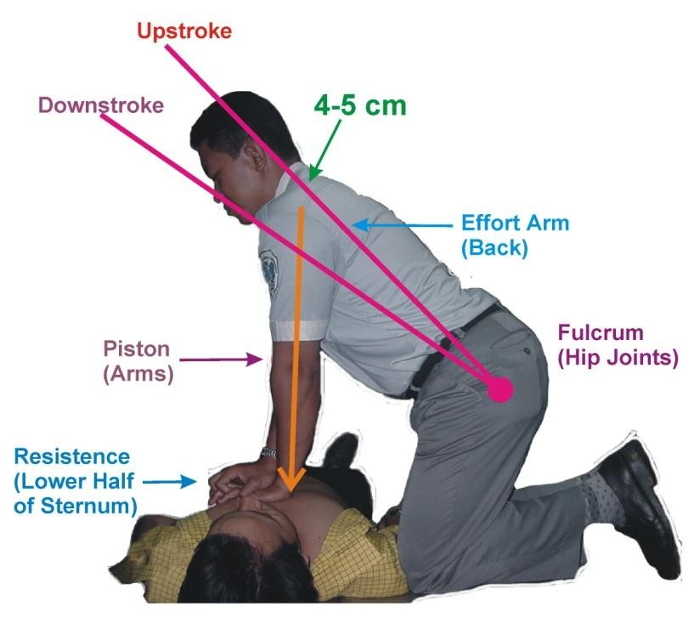

# Resusitasi jantung paru pada bayi ( < 1 tahun)

* – 3 jari atau kedua ibu jari.
* Titik kompresi pada garis yang menghubungkan kedua papilla mammae.
* Kompresi ritmik 5 pijatan / 3 detik atau kurang lebih 100 kali per menit
* Rasio pijat : napas 15 : 2
* Setelah tiga siklus pijat napas, evaluasi sirkulasi.

# Resusitasi Jantung paru pada anak – anak ( 1 – 8 tahun)

O Satu telapak tangan

O Titik kompresi pada satu jari di atas Proc. Xiphoideus

O Kompresi ritmik 5 pijatan / 3 detik atau kurang lebih 100 kali per menit

O Rasio pijat : napas 15 : 2

O Setelah tiga siklus pijat napas, evaluasi sirkulasi

# Indikasi penghentian RJP

O Korban bernapas spontan dan normal kembali

O Penolong merasa lelah

O Henti napas dan henti jantung berlangsung selama 30 menit

O Telah ada tenaga lain yang lebih ahli

# Komplikasi RJP

O *Fraktur sternum*

Sering terjadi pada orang tua

O *Robekan paru*

O *Perdarahan intra abdominal*

Posisi yang terlalu rendah akan menekan Proc. Xiphoideus ke arah hepar atau limpa

O *Distensi lambung* karena pernapasan buatan

# Fibrilation treatment

Defibrilasi adalah tindakan yang berpotensi penyelamatan hidup. Harus sedini mungkin dengan alasan :

1. irama yang umum didapati pada henti jantung adalah VF
2. terapi yang paling efektif pada VF adalah defibrilasi
3. makin lambat dilakukan makin jelek
4. VF cenderung asistole

Energi

* + VF / VT , nadi tidak teraba :

Pertama : 200 Joule

Kedua : 200 – 300 Joule

|  |  |  |
| --- | --- | --- |
| Ketiga : | 360 | Joule |
| Keempat :   * VT, SVT AF | 360 | Joule |

Gel. QRS lebar (VT) : 100 Joule Gel QRS sempit (SVT): 50 Joule Yang harus diperhatikan :

* + Defibrilasi tidak boleh dilakukan pada anak umur kurang dari delapan tahun dan berat badan kurang dari 25 Kg.
  + Segala perhiasan dan bahan metal yang melekat dari tubuh korban dilepaskan.
  + Korban dari permukaan air, dikeringkan terlebih dahulu .

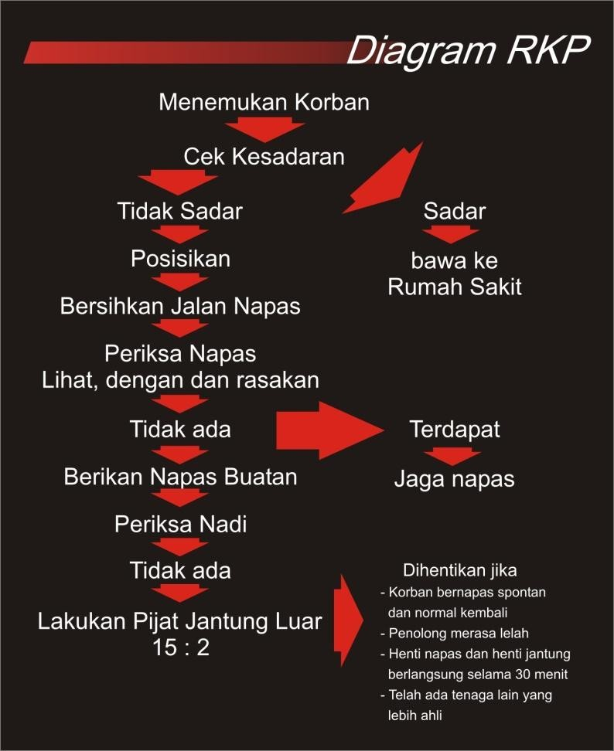

# TEKNIK PELAKSANAAN

Setiap mahasiswa wajib mengikuti seluruh pembelajaran praktikum, dengan ketentuan sebagai berikut :

* 1. Mahasiswa telah mengikuti demonstrasi
  2. Setiap mahasiswa /kelompok menyiapkan alat dan bahan yang dibutuhkan sebelum kegiatan dimulai
  3. Wajib mentaati tata tertib yang berlaku di laboratorium keperawatan maupun yang berlaku di tatanan nyata
  4. Wajib mengisi presesnsi setiap kegiatan, merapikan dan mengembalikan alat setelah selesai pada petugas lab.
  5. Apabila mahasiswa berhalangan hadir wajib memberitahukan dan harus mengganti sesuai dengan ketentuan yang berlaku
  6. Membuat laporan kegiatan dari hasil kegiatan praktikum
  7. Selama pelaksanaan praktikum akan dilakukan evaluasi untuk melihat capaian pembelajaran mahasiswa

# PRAKTIKUM 2 (WAKTU : 1 x 170 menit)

**TINDAKAN DENGAN AED**

Oleh : Maria Diah Ciptaningtyas, S.Kep., Ns., M.Kep., Sp.MB

# LANDASAN TEORI

* + - 1. **Definisi Defibrillasi**

Defibrilasi adalah stimulator detak jantung yang menggunakan listrik secara asinkron dengan tegangan tinggi, tindakan ini dilakukan karena tidak ada nya VF atau VT, yang bermanfaat untuk mengembalikan irama listrik jantung yang terorganisasi dan sirkulasi spontan (Hardisman, 2014). Pemberian defibrillasi selama lima menit bermanfaat untuk mengembalikan irama jantung menjadi normal (Capucci, 2011).

* + - 1. **Definisi Alat *Automated External Defibrillator* (AED)**

*Automated External Defibrillator* (AED) merupakan perangkat portabel yang memberikan terapi listrik berfungsi sebagai defibrillator eksternal otomatis yang spontan (Hardisman, 2014)

* + - 1. **Indikasi Penggunaan Alat *Automated External Defibrillator* AED**

Penggunaan AED (*Automated External Defibrillator*) digunakan saat ditemukan pasien atau koraban yang diduga mengalami ventrikel fibrilasi atau ventrikel takikardi tanpa pulsasi, yang ditandai dengan secara mendadak mengalami penurunan kesadaran tanpa ditemukan pulsasi nadi dan sebelumnya tanpa adanya trauma atau penyebab lain (Hardisman, 2014).

# Bagian-bagian AED

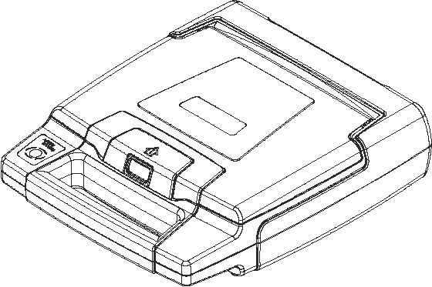

|  |  |
| --- | --- |
| **Tombol** | **Penggunaan** |
| 1, Kejut Dibatalkan  Skenario 1 Konfirmasi Bahasa | Tekan sewaktu mengisi untuk menampilkan prompt, “Rhythm changed [Ritme berubah]. Shock cancelled [Kejut dibatalkan].”  Tekan selama prompt **Place Pads [Letakkan Bantalan]** ditampilkan untuk beralih ke prompt **Analysis [Analisis]**. Urutan berikutnya (**Shock [Kejut]** atau **CPR**) ditentukan oleh skenario yang dipilih.  Tekanselamaurutan **CPR**untukmelanjutkan keprompt**Analysis[Analisis]**, diikuti oleh urutan **CPR** yang lain.  Tekan **#** kemudian **1** untuk memulai Skenario 1.  Tekan untuk mengonfirmasi pilihan bahasa (lihat *Pengaturan Bahasa* di halaman 7). |
| 2, Kejut Disarankan  Skenario 2 | Tekan selama prompt **Place Pads [Letakkan Bantalan]** ditampilkan untuk beralih ke prompt **Analysis [Analisis]**. Urutan berikutnya (**Shock [Kejut]** atau **CPR**) ditentukan oleh skenario yang dipilih.  Tekan selama urutan **CPR** untuk melanjutkan ke prompt **Analysis [Analisis]**  diikuti oleh urutan **Shock [Kejut]** yang lain. Tekan **#** kemudian **2** untuk memulai skenario 2. |
| 3, Periksa Bantalan  Skenario 3 | Tekan selama analisis untuk menampilkan prompt, “Check Pads [Periksa Bantalan].” Tekan lagi untuk melanjutkan skenario.  Tekan **#** kemudian **3** untuk memulai Scenario 3 [Skenario 3]. |
| 4, Letakkan Bantalan  Skenario 4 | Setelahprompt,“Tearopenpackageand removepads[Bukakemasanlalu keluarkan bantalan],” tekan untuk menampilkan prompt:   * “Peel one pad from plastic liner [Lepaskan satu bantalan dari kantung plastik]” * “Place one pad on bare upper chest [Letakkan satu bantalan di dada atas yang telanjang]” * “Peel second pad and place on bare lower chest as shown [Lepaskan bantalan kedua dan letakkan di dada bawah yang telanjang seperti ditunjukkan]”   **Catatan:** Gunakan bila perlu untuk beralih dengan cepat di antara prompt.  Tekan lagi untuk menunjukkan penempatan bantalan. Tekan**#**kemudian**4**untukmemulaiScenario4[Skenario4]. |

|  |  |
| --- | --- |
| **Tombol** | **Penggunaan** |
| 5, Analisis Terputus  Scenario 5 | Tekan sewaktu prompt **Analysis [Analisis]** untuk menampilkan prompt,  “Analysis interrupted [Analisis terputus]. Stop patient motion [Hentikan gerakan pasien].”  Tekan lagi untuk melanjutkan.  Tekan # lalu 5 untuk memulai Scenario 5 [Skenario 5] |
| 6, Baterai Lemah | Tekan selama skenario penyelamatan untuk menampilkan prompt, “Battery Low [Baterai lemah]” (LED baterai juga akan menunjukkan baterai lemah).  Tekan lagi untuk mematikan LED baterai lemah dan menyalakan dua LED baterai hijau (level baterai 50%). |
| 7, Perlu Diservis Mengecilkan Volume | Tekan untukmenampilkan prompt, “Service Required [Perlu Diservis].” Tekan lagi untuk melanjutkan.  Tekan **#** kemudian **7** untuk mengecilkan volume speaker. |
| 8, Jeda  Mengeraskan Volume | Tekan kapan saja untuk Pause [Jeda] (Pelatih AED berbunyi bip sewaktu dihentikan sementara). Tekan lagi untuk melanjutkan.  Tekan **#** kemudian **8** untuk menambah volume speaker. |
| 9, Ubah Skenario Mengubah Volume | Tekan **#** lalu **1**, **2**, **3**, **4**, atau **5** untuk mengubah skenario kejut.  Tekan **#** kemudian **7** atau **8** untuk mengurangi atau mengeraskan volume speaker. |

Berikut ini merupakan skenario penyelamatan yang dapat digunakan untuk berlatih menggunakan AED sesuai dengan keterangan fungsi bagian-bagian AED di atas.

# Skenario Penyelamatan Umum

Langkah berikut menggambarkan skenario penyelamatan umum. Setelah Pelatih AED diatur dan penutupnya dibuka, Pelatih AED akan menjalankan urutan skenario secara lengkap. Jika perlu. instruktur dapat mempercepat skenario.

1. Buka penutup Pelatih AED. Pelatih AED menampilkan prompt, “Tear open package and remove pads [Buka kemasan lalu keluarkan bantalan].”
2. Tekan 4pada remote untuk melanjutkan prompt **Pads** (**Bantalan** ):

* “Peel one pad from plastic liner [Lepaskan satu bantalan dari kantung plastik].”
* “Place one pad on bare upper chest [Letakkan satu bantalan di dada atas yang telanjang].”
* “Peel second pad and place on bare lower chest as shown [Lepaskan bantalan kedua dan letakkan di dada bawah yang telanjang seperti ditunjukkan].”

1. Tekan 4lagi untuk menunjukkan penempatan bantalan.
2. Pelatih AED melanjutkan ke tahap analisis urutan penyelamatan dan menampilkan prompt, “Do not touch patient [Jangan sentuh pasien]. Analyzing rhythm [Menganalisis ritme].”
3. Jika ritme yang dapat diberi kejutan dipilih, Pelatih AED menampilkan prompt, “Shock Advised. [Kejut Disarankan]. Charging [Mengisi].” Langkah berikutnya tergantung simulasi yang digunakan.

Untuk simulasi semi-otomatis:

* 1. Pelatih AED menampilkan prompt “Stand clear. [Beri jarak]. Push flashing button to deliver shock. [Tekan tombol berkedip untuk memberi kejutan].”
  2. Peserta pelatihan menekan tombol Shock [Kejut] untuk memberikan simulasi defibrilasi pertama.

Jika tombol Shock [Kejut] tidak ditekan setelah 30 detik, Pelatih AED masuk ke mode CPR.

Untuk simulasi otomatis:

1. Pelatih AED menampilkan prompt “Stand clear. [Beri jarak]. Shock will be delivered in 3…2…1 [Kejut akan diberikan dalam 3…2…1]. Shock delivered [Kejut diberikan].”
2. Pelatih AED beralih ke mode CPR.

Jika skenario menetapkan ritme tanpa kejut, Pelatih AED menampilkan prompt, “Start CPR [Mulai CPR.] Give 30 compressions then give 2 breaths [Berikan 30 kali kompresi, kemudian berikan 2 pernafasan.”

# TEKNIK PELAKSANAAN

Setiap mahasiswa wajib mengikuti seluruh pembelajaran praktikum, dengan ketentuan sebagai berikut :

1. Mahasiswa telah mengikuti demonstrasi
2. Setiap mahasiswa /kelompok menyiapkan alat dan bahan yang dibutuhkan sebelum kegiatan dimulai
3. Wajib mentaati tata tertib yang berlaku di laboratorium keperawatan maupun yang berlaku di tatanan nyata
4. Wajib mengisi presesnsi setiap kegiatan, merapikan dan mengembalikan alat setelah selesai pada petugas lab.
5. Apabila mahasiswa berhalangan hadir wajib memberitahukan dan harus mengganti sesuai dengan ketentuan yang berlaku
6. Membuat laporan kegiatan dari hasil kegiatan praktikum
7. Selama pelaksanaan praktikum akan dilakukan evaluasi untuk melihat capaian pembelajaran mahasiswa

# PRAKTIKUM 3 (WAKTU : 2 x 170 menit)

**TINDAKAN PEMBIDAIAN**

Oleh : Maria Diah Ciptaningtyas, S.Kep., Ns., M.Kep., Sp.MB

# LANDASAN TEORI

1. **TEKNIK BALUT**

Luka dan patah tulang akibat kecelakaan atau trauma merupakan salah satu kondisi yang sering terjadi. Dan pertolongan terhadap luka yang paling sering dapat dilakukan pertama adalah dengan melakukan pembalutan.

Prinsip membalut ialah untuk menahan sesuatu agar tidak bergeser dari tempatnya.

Sehingga tujuan pembalutan adalah:

* 1. Mempertahankan bidai, kasa penutup dan lain-lain
  2. Imobilisasi, dengan menunjang bagian tubuh yang cedera dan menjaga agar bagian tubuh yang cedera tidak bergerak
  3. Sebagai penekan untuk menghentikan perdarahan dan menahan pembengkakan
  4. Mempertahankan keadaan asepsis

Secara umum untuk melakukan pembalutan diperlukan prosedur berikut :

1. Menanyakan penyebab luka atau bagaimana luka tersebut terjadi
2. Memperhatikan tempat atau letak yang akan dibalut dengan berdasar pada permasalahan berikut :
   1. Bagian tubuh yang mana?
   2. Apakah ada luka terbuka atau tidak?
   3. Bagaimana luas luka?
   4. Apakah perlu membatasi gerak bagian tubuh tertentu?

Jika ada luka terbuka, maka sebelum dibalut perlu diberi desinfektan atau dibalut dengan pembalut yang mengandung desinfektan. Demikian pula jika terjadi dislokasi, maka perlu dilakukan tindakan reposisi terlebih dahulu

1. Memperhatikan bentuk-bentuk bagian tubuh yang akan dibalut, yaitu:
   1. Bentuk bulat seperti kepala
   2. Bentuk silinder seperti leher, lengan atas, jari tangan dan tubuh
   3. Bentuk kerucut seperti lengan bawah dan tungkai atas
   4. Bentuk persendian yang tidak teratur
2. Memilih jenis pembalut yang akan dipergunakan (bisa salah satu atau kombinasi)
3. Menentukan posisi balutan dengan mempertimbangkan hal-hal berikut :
   1. Membatasi pergeseran / gerak bagian tubuh yang perlu difiksasi
   2. Sesedikit mungkin membatasi gerak bagian tubuh yang lain
   3. Mengusahakan posisi balutan yang paling nyaman untuk kegiatan pokok korban
   4. Tidak mengganggu peredaran darah (misalnya pada balutan berlapis, maka lapis yang paling bawah diletakkan di sebelah distal)
   5. Balutan diusahakan tidak mudah lepas atau kendor

Bentuk pembalut yang dapat digunakan terdapat beberapa bentuk :

1. **Plester** biasanya dipergunakan untuk menutup luka yang telah diberi antiseptik. Juga dapat dipakai merekatkan penutup luka dan fiksasi pada sendi yang terkilir.
2. **Pembalut pita/gulung** dapat dibuat dari kain katun, kain kasa, flannel ataupun bahan elastik. Di pasaran, yang banyka dijual sebagai pembalut pita adalah yang terbuat dari kain kasa.

Ada beberapa ukuran pembalut pita/gulung:

* + Pembalut pita ukuran 2,5 cm untuk jari-jari
  + Pembalut pita ukuran 5 cm untuk leher dan pergelangan tangan
  + Pembalut pita ukuran 7,5 cm untuk kepala, lengan atas, lengan bawah, betis dan kaki.
  + Pembalut pita ukuran 10 cm untuk paha dan sendi panggul
  + Pembalut pita ukuran >10 - 15 cm untuk dada, punggung dan perut

1. **Mitela** merupakan kain segitiga sama kaki dengan panjang kaki 90 cm, terbuat dari kain mori. Pada penggunaannya seringkali dilipat-lipat sehingga menyerupai dasi. Dalam hal ini mitela dapat diganti dengan pembalut pita.

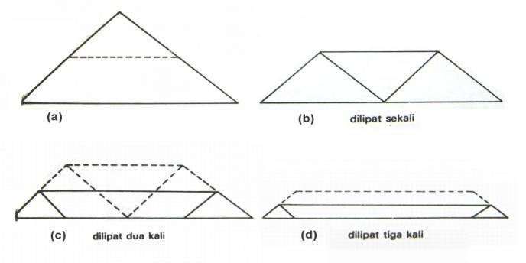

1. **Funda** adalah kain segitiga samakaki yagn sisi kiri dan kanannya dibelah 6 – 10 cm tingginya dari alas, sepanjang kurang lebih 1/3 dari panjang alas dan sudut puncaknya dilipat ke dalam. Ada beberapa kegunaan dari pembalut funda ini seperti funda maksila, funda nasi, funda frontis, funda vertisis, funda oksipitis dan

funda kalsis.

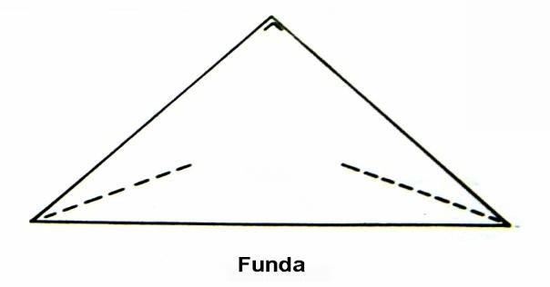

1. **Platenga** merupakan pembalut segitiga yang dibelah dari puncak sampai setengah tingginya. Pembalut ini biasa digunakan pada pembalutan payudara/mammae untuk mengurangi nyeri mastitis atau untuk membalut perut atau panggul.

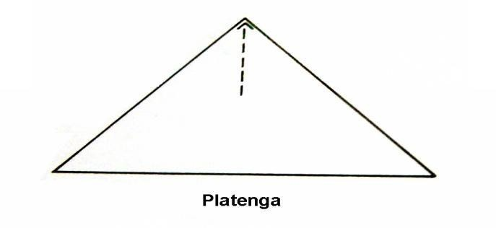

# Cara membalut dengan pita (gulung)

Pembalut pita dapat digunakan sebagai pengganti pembalut yang berbentuk segitiga.

Secara umum cara membalut dengan pita dapat mengikuti langkah-langkah berikut:

* + 1. Berdasar pada besar bagian tubuh yang akan dibalut, maka dipilih pembalut pita dengan ukuran Iebar yang sesuai.
    2. Pembalutan biasanya dibuat bebrapa lapis, dimulai dari salah satu ujung yang dibalutkan mulai dari proksimal bergerak ke distal untuk menutup sepanjang bagian tubuh yang akan dibalut, kemudian dari distal ke proksimal dibebatkan dengan arah bebatan saling menyilang dan tumpang tindih antara bebatan yang satu dengan bebatan berikutnya.
    3. Kemudian ujung pembalut yang pertama diikat dengan ujung yang lain secukupnya.

Beberapa teknik penggunaan pembalut pita antara lain :

1. Balutan sirkuler (spiral bandage)

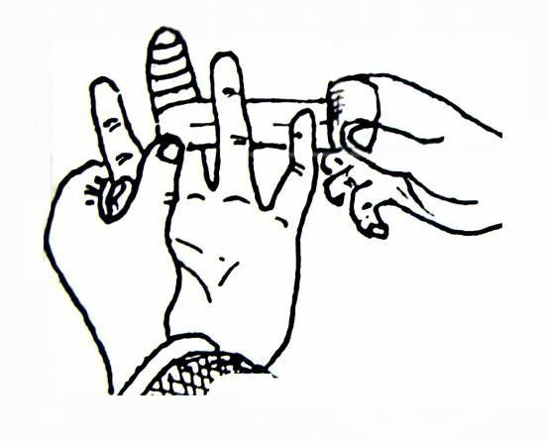Digunakan untuk membalut bagian tubuh yang berbentuk silinder.

Caranya:

Pembalut mula-mula dikaitkan dengan 2-3 putaran, lalu pada saat membalut tepi atas balutan harus menutupi tepi bawah balutan sebelumnya, demikian seterusnya.

1. Balutan pucuk rebung (spiral reverse bandage)

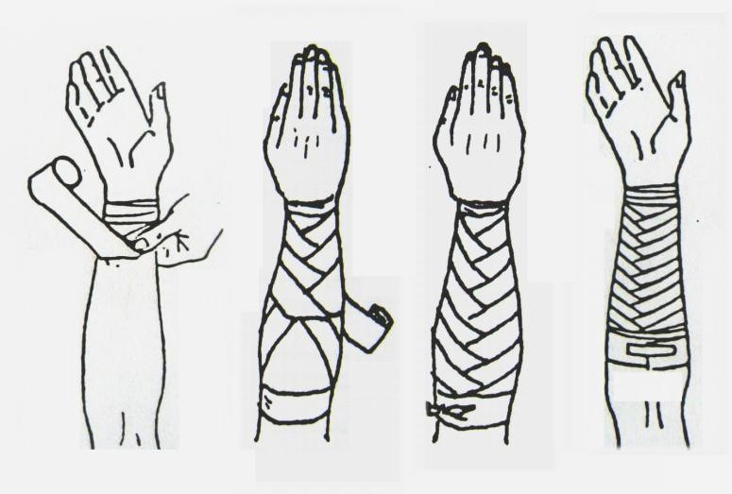Digunakan untuk membalut bagian tubuh yang berbentuk kerucut.

Caranya:

Setelah pembalut dikaitkan dengan 2-3 putaran, maka pembalut diarahkan ke atas dengan menyudut 45°, lalu di tengah pembalut tadi dilipat mengarah ke bawah dengan sudut 45° juga, demikian seterusnya.

1. Balutan angka delapan (figure of eight)

Teknik balutan yang dapat digunakan pada hampir semua bagian tubuh, terutama pada daerah persendian. Pada kasus terkilir, ligamentum yang sering robek ialah yang terletak di lateral, karena itu kaki diletakkan dalam posisi eversi/rotasi eksterna untuk

mengistirahatkan dan mendekatkan kedua ujung ligamentum tersebut baru kemudian dibalut.

Caranya:

* Pembalut mula-mula dililitkan di pergelangan beberapa kali, lalu diteruskan ke punggung kaki (dalam hal membalut pergelangan kaki), melingkari telapak kaki, naik lagi ke punggung dan pergelangan kaki, demikian seterusnya sehingga membentuk angka delapan.
* Untuk menghindari menghindari teregangnya balutan ini, dipergunakan plester selebar 2-3 cm. Plester tersebut dilekatkan dari sisi medial pergelangan melingkari telapak kaki ke sisi lateral, lalu dari sisi medial punggung kaki melingkari rtumit ke sisi lateral, demikian seterusnya dengan diselang-seling. Plester harus cukup panjang hingga mencapai kulit yang tak terbalut. Balutan ini harus diganti setiap

4-6 hari.

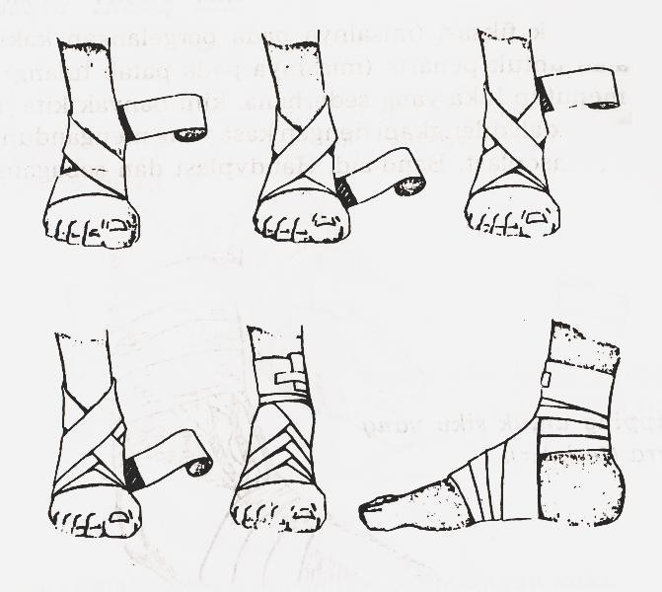

1. Balutan rekurens (recurrent bandage)

Balutan ini dapat dilakukan pada kepala atau ujung jari, misalnya pada luka di puncak kepala.

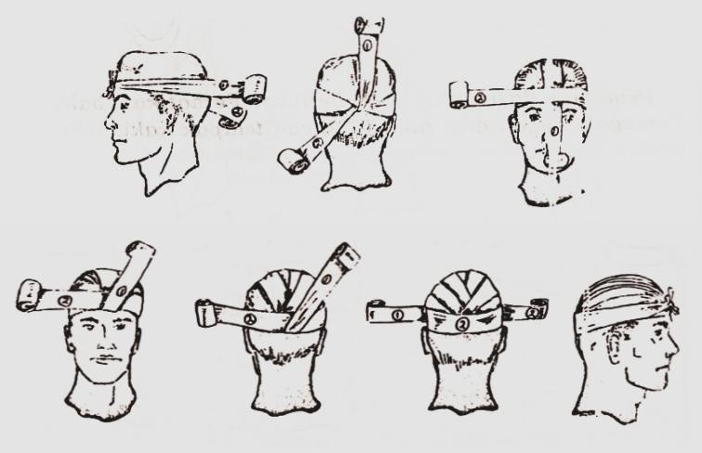

Caranya:

Pembalut dilingkarkan di kepala tepat di atas telinga 2-3 kali. Setelah pembalut mencapai pertengahan dahi, dengan dipegang oleh seorang pembantu pembalut ditarik ke oksiput dan disini dipegang oleh pembantu, lalu pembalut kembali ditarik ke dahi. Setelah seluruh kepala tertutup, ujung-ujung bebas di dahi dan di oksiput ditutup dengan balutan sirkuler lagi. Lalu diperkuat dengan plester selebar 2-3 cm mengelilingi dahi sampai oksipital.

# Cara membalut dengan mitella

Dalam kasus pertolongan pertama, pembalut segitiga sangat banyak gunanya, sehingga dalam perlengkapan medis pertolongan pertama pembalut jenis ini sebaiknya disediakan lebih dari satu macam.

Mitella dipergunakan untuk membalut bagian tubuh yang berbentuk bulat. Dapat pula untuk menggantung lengan yang cedera. Selain itu dapat dilipat sejajar dg alasnya, menjadi pembalut bentuk dasi (*cravat*), dalam hal ini mitella dapat diganti dengan pembalut pita.

Secara umum cara membalut dengan pita dapat mengikuti langkah-langkah berikut:

* + 1. Salah satu sisi mitella dilipat 3-4 cm sebanyak 1-3 kali.
    2. Pertengahan sisi yang telah terlipat diletakkan di luar bagian yang akan dibalut, lalu ditarik secukupnya dan kedua ujung sisi itu diikatkan.
    3. Salah satu ujung lainnya yang bebas ditarik dan dapat diikatkan pada ikatan (b) diatas, atau diikatkan pada tempat lain atau dapat dibiarkan bebas, hal ini tergantung tempat dan kepentingannya.

# Membalut tubuh

1. Membalut dada

Puncak kain segitiga diletakkan di salah satu bahu penderita, sedang sisi alasnya dirapatkan di perut dan kedua sudut alasnya ditarik ke punggung kemudian disimpulkan. Puncak kain tadi dari atas bahu ditarik ke punggung dan disimpulkan dengan salah satu sudut alas.

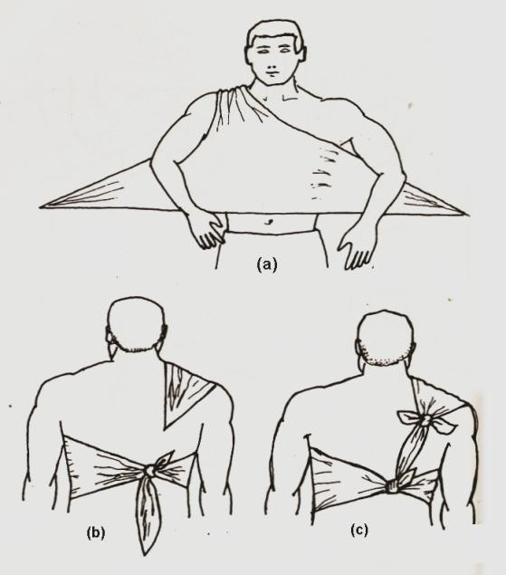

1. Membalut punggung

Pemasangan pembalut dibalik, merujuk pada cara membalut dada diatas.

# Membalut anggota tubuh dan persendian

1. Membalut sendi siku atau sendi lutut

Sendi siku (atau sendi lutut) dibalut pada posisi dengan nyeri yang minimum. Sebuah k ain segitiga berbentuk dasi selebar 20 cm, bagian tengahnya diletakkan pada lekuk siku

(atau lekuk lutut) dan ujung-ujungnya dililitkan mengelilingi sendi – ujung atas mengelilingi lengan atas (atau tungkai atas) dari proksimal ke lekuk sendi, sedang ujung bawah mengelilingi lengan bawah (atau tungkai bawah) dari distal ke lekuk sendi. Lalu kedua ujug itu disimpukan di sisi lateral sendi.

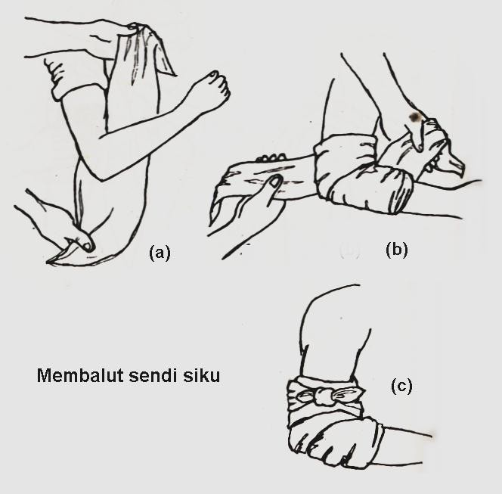

1. Menggendong lengan
   1. Pilihlah jenis dan ukuran pembalut mitella yang sesuai dengan keadaan luka dan postur pasien
   2. Letakkan kain segitiga di depan dada dan di bawah lipatan ketiak, dengan puncak alas kain mengarah ke sisi lengan yang cedera dan salah satu sudut alas kain ujungnya mencapai belakang leher dari sisi yang berlawanan dengan lengan yang cedera
   3. Dalam posisi badan tegak, lekukkan siku dan letakkan lengan bawah yang patah di atas kain dalam posisi datar
   4. Untuk mengurangi perdarahan atau pembengkakan, letakkan jari tangan lebih tinggi daripada siku
   5. Lipatlah ke atas sudut alas lain dengan ujung mencapai belakang leher dari arah sisi yang cedera sehingga membungkus lengan bawah seperti menggendong
   6. Simpul kedua ujung alas kain di belakang leher, dengan posisi tidak boleh terletak di tengah untuk menghindari simpul menekan kulit ke tulang belakang, dan juga tidak boleh diletakkan diatas pleksus brakialis
   7. Tarik puncak kain di lateral siku ke arah ventral dan lekatkan dengan peniti.

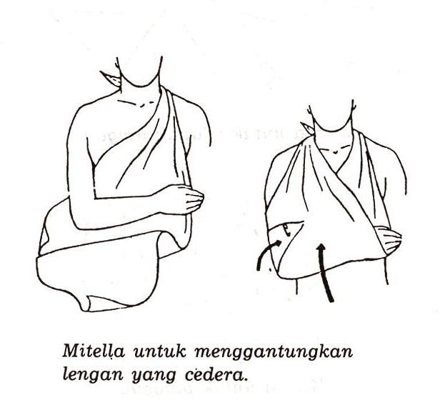

1. Membalut pergelangan tangan

Sebuah kain segitiga berbentuk dasi bagian tengahnya diletakkan di telapak tangan; ujung-ujungnya disilang di punggung tangan, lalu mengitari pergelangan tangan dan disimpulkan disitu.

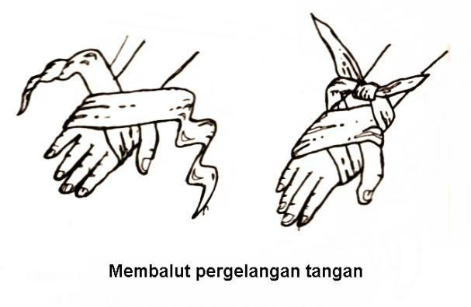

1. Membalut tumit dan dan pergelangan kaki

Kain segitiga dilipat-lipat dari sisi alas sampai 2/3 tinggi kain, lalu letakkan alas (yang telah dilipat tadi) di pangkal tumit. Kedua ujungnya dililitkan di pergelangan kaki membentuk angka delapan; setelah diulang secukupnya, lalu disimpulkan di sisi dorsal pergelangan kaki.

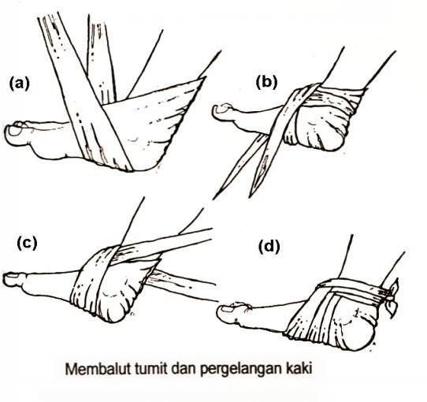

# 2. TEKNIK BIDAI

Pada setiap kecelakaan dengan benturan yang keras, kemungkinan patah tulang harus dipikirkan. Bahkan bila ragu-ragu, korban tetap harus diperlakukan sebagai penderita patah tulang. Salah satu cara yag dilakukan untuk menangani patah tulang adalah dengan teknik bidai.

# Bidai pada Kasus Patah Tulang Lengan Atas

Tulang lengan atas hanya ada sebuah dan berbentuk tulang panjang. Tanda-tanda patah pada tulang panjang baik lengan maupun tungkai antara lain: nyeri tekan pada tempat yang patah dan terdapat nyeri sumbu. Nyeri sumbu adalah rasa nyeri yang timbul apabila tulang itu ditekan dari ujung ke ujung.

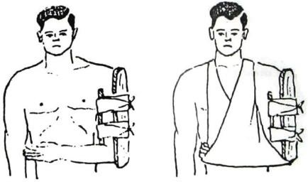

# Tindakan pertolongan

* + 1. Pasanglah bidai di sepanjang lengan atas dan berikan balutan untuk mengikatnya. Kemudian dengan siku terlipat dan lengan bawah merapat ke dada, lengan digantungkan ke leher.
    2. Apabila patah tulang terjadi di dekat sendi siku, biasanya siku tidak dapat dilipat. Dalam hal ini dipasang juga bidai yang meliputi lengan bawah, dan biarkan lengan dalam keadaan lurus tanpa perlu digantungkan ke leher

# Bidai pada Kasus Patah Tulang Lengan Bawah

Lengan bawah memiliki dua batang tulang panjang, satu di sisi yang searah dengan ibu jari dan yang satu lagi di sisi yang searah dengan jari kelingking. Apabila salah satu ada yang patah maka yang yang lain dapat bertindak sebagai bidai, sehingga tulang yang patah itu tidak beranjak dari tempatnya. Meski demikian tanda-tanda patah tulang panjang tetap ada.

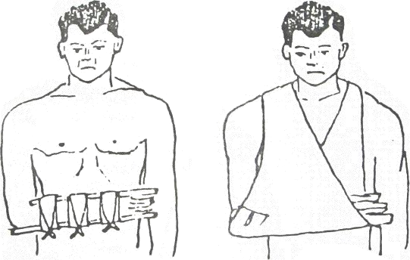

# Tindakan pertolongan:

* + 1. Pasanglah sepasang bidai di sepanjang lengan bawah. Bidai ini dapat dibuat dari dua bilah papan, dengan sebilah papan di sisi luar dan sebilah lagi di sisi dalam lengan. Dapat pula dipergunakan bidai dengan setumpuk kertas koran membungkus lengan.
    2. Berikan alas perban antara lengan dan bidai untuk mengurangi rasa sakit.
    3. Ikat bidai-bidai tersebut dengan pembalut
    4. Periksa apakah ikatan longgar atau terlalu keras menjepit lengan sehingga pasien merasa lengannya menjadi lebih sakit.
    5. Gantungkan lengan yang patah ke leher dengan memakai mitella.

# Bidai pada Kasus Patah Tulang Paha

Seperti pada tulang lengan atas maka paha hanya memiliki sebatang tulang panjang, sehingga tanda-tanda patah tulang paha tidak jauh berbeda dengan pada lengan atas.

# Tindakan pertolongan:

Sepasang bidai dipasang memanjang dari pinggul hingga ke kaki.

* + 1. Apabila bagian yang patah berada di bagian atas paha maka bidai sisi luar harus dipasang sampai pinggang.

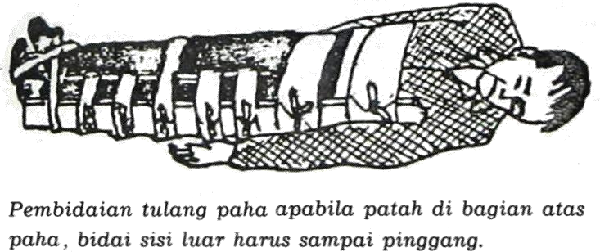

* + 1. 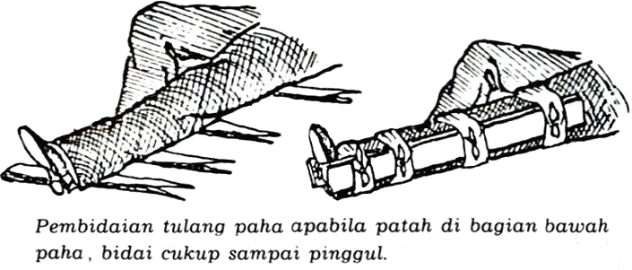Apabila bagian yang patah berada di bagian bawah paha maka bidai cukup sampai panggul.

Bidai sudah harus dipasang sebelum dipindahkan ke tempat lain.

# Bidai pada Kasus Patah Tulang Betis

Seperti pada lengan bawah, betis memiliki dua buah tulang panjang, yakni tulang kering dan tulang betis. Karena letaknya tidak begitu terlindungi maka tulang kering lebih mudah patah. Apabila hanya salah satu yang patah maka tulang yang lain dapat berfungsi bidai. Karena itu meskipun sepintas tampak utuh, kemungkinan patah tetap harus dipikirkan.

Tanda-tanda patah tulang betis adalah nyeri tekan di tempat yang patah, nyeri sumbu, dan rasa sakit bila kaki digerakkan. Nyeri tekan disini dapat pula diperiksa dengan menekan betis dari arah depan dan belakang sekaligus.

# Tindakan pertolongan:

* + 1. Dengan dua bidai, betis dibidai dari mata kaki sampai beberapa jari di atas lutut. Papan bidai dibungkus dengan kain atau selimut untuk tempat menempatkan betis. Di bawah lutut dan mata kaki diberi bantalan.

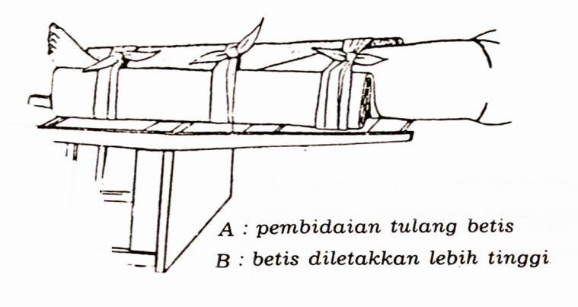

* + 1. Selama menunggu pengangkutan kaki diletakkan lebih tinggi dari bagian tubuh lainnya, untuk menghambat pembengkakan dan mengurangi rasa sakit.
    2. Apabila tulang yang patah terdapat di atas pergelangan kaki, pembidaian berlapis bantal dipasang dari lutut hingga menutupi telapak kaki.

# TEKNIK PELAKSANAAN

Setiap mahasiswa wajib mengikuti seluruh pembelajaran praktikum, dengan ketentuan sebagai berikut :

1. Mahasiswa telah mengikuti demonstrasi
2. Setiap mahasiswa /kelompok menyiapkan alat dan bahan yang dibutuhkan sebelum kegiatan dimulai
3. Wajib mentaati tata tertib yang berlaku di laboratorium keperawatan maupun yang berlaku di tatanan nyata
4. Wajib mengisi presesnsi setiap kegiatan, merapikan dan mengembalikan alat setelah selesai pada petugas lab.
5. Apabila mahasiswa berhalangan hadir wajib memberitahukan dan harus mengganti sesuai dengan ketentuan yang berlaku
6. Membuat laporan kegiatan dari hasil kegiatan praktikum
7. Selama pelaksanaan praktikum akan dilakukan evaluasi untuk melihat capaian pembelajaran mahasiswa

# PRAKTIKUM 4 (WAKTU : 2 x 170 menit)

**MANAJEMEN KORBAN MASSA**

Oleh : Hurun Ain, S.Kep., Ns., M.Kep.

# LANDASAN TEORI

*Mass casualty incident* adalah suatu situasi secara signifikan membutuhkan ketersediaan pelayanan emergensi medis, fasilitas dan sumber-sumber lainnya. Penanggulangan korban masal akibat kedaruratan kompleks harus mengutamakan keselamatan penolongnya baru menyelamatkan korban. Penanggulangan korban kedaruratan harus dilaksanakan secepat mungkin (dua hari pertama dan umumnya korban menderita, cedera dan kematian).

Kompetensi perawat berhubungan dengan mass casualty incident menurut INCME (2003) adalah:

1. Critical thinking
   1. Menggunakan kerangka pemikiran yang berlandaskan etika dan standar nasional dalam membuat keputusan dan memperioritaskan suatu kebutuhan pada saat terjadinya bencana
   2. Menggunakan keputusan klinik dan berbagai kemampuan dalam membuat keputusan pada saat melakukan pengkajian suatu masalah yang potensial sehingga sesuai selama MCI
   3. Menggunakan keputusan klinik dan berbagai kemampuan dalam membuat keputusan pada saat melakukan pengkajian suatu masalah yang potensial sehingga sesuai setelah MCI
   4. Melakukan pengkajian pada setiap fase pre-disaster, keadaan darurat dan post- disaster dengan meningkatkan kepedulian pada:
      1. Individu
      2. Keluarga
      3. Kelompok khusus seperti ibu hamil, lansia dan anak-anak
      4. Masyarakat
   5. Memprioritaskan MCI secara spesifik sesuai dengan prinsipnya.
2. Pengkajian
   1. Umum
      1. Mengkaji isu keamanan dan perlindungan diri, tim tanggap bencana, dan para korban d setiap pelaksanaan fase respon bencana
      2. Mengidentifikasi kemungkinan berbagai indicator dari pemaparan massal terhadap bencana
      3. Menjelaskan tanda-tanda umum dan gejala akaibat dari paparan bahan kimia yang seperti biologi, radiologi, nuklir, dan eksplosif agen
      4. Mendeskripsikan beberapa elemen penting termasuk gambaran dari pengkajian MCI itu sendiri
      5. Mengidentifikasi kelompok khusus yang peka terhadap paparan zat, seperti lansia dan anak-anak.
   2. Spesifik
      1. Focus pada riwayat kesehatan
      2. Melakukan pengkajian kesehatan : jalan nafas, kardiovaskular, system integument (luka terbuka, luka bakar, kemerahan), nyeri, kecelakaan dari kepala sampai kaki, gastrointestinal, neurologi, musculoskeletal, mental status dan spiritual emosional.
      3. Mengkaji respon psikologis awal (jangka pendek) pada individu, keluarga dan masyarakat.
      4. Mengkaji respon psikologis awal (jangka panjang) pada individu, keluarga dan masyarakat.
      5. Mengidentifikasi sumber daya yang tersedia.
      6. menjelaskan dampak psikologis pada responden dan penyedia layanan kesehatan.
3. Kemampuan yang bersifat teknis
   1. Mempraktikkan keamanan dalam penataan medikasi pengobatan
   2. Mempraktikkan keamanan dalam penataan imunisasi
   3. Mengkaji kebutuhan yang tepat terkait prosedur dekontaminasi bahan kimia, biologis, isolasi dari radiasi nuklir
   4. Mendemontrasikan pengetahuan dan skill terkait personal proteksi dan safety
   5. Mendemontrasikan kemampuan untuk mempertahankan keamanan pasien selama dalam upaya transportasi pasien melalui immobilisasi dan monitoring
   6. Menunjukkan penggunaan peralatan komunikasi darurat dan informasi teknik manajemen yang dibutuhkan dalam respon MCI.
   7. Memberikan cairan / terapi nutrisi dengan mempertimbangkan cedera dan pemantauan intake-output
   8. Menunjukkan kemampuan untuk menjaga keselamatan pasien selama transportasi melalui imobilisasi, pemantauan, dan intervensi terapeutik
   9. Menilai kebutuhan dan memulai prosedur dekontaminasi yang tersedia, memastikan bahwa semua pihak memahami apa yang di butuhkan MCI.
   10. Menunjukkan pengetahuan tentang intervensi keperawatan yang tepat terhadap efek samping dari obat diberikan
4. Komunikasi
   1. Menjelaskan rantai komando lokal dan manajemen sistem untuk tanggap darurat selama MCI.
   2. Mengidentifikasi peran sendiri, jika memungkinkan dalam sistem manajemen gawat darurat.
   3. Menemukan dan menggambarkan rencana tanggap darurat pada tempat kerja dan perannya dalam masyarakat, negara, dan rencana regional.
   4. Mengidentifikasi peran sedniri dalam rencana taanggap darurat pada lokasi kerja.
   5. Mendiskusikan keamanan dan kenyaamanaan selama MCI.
   6. Mendemonstrasikan dokumentasi darurat sesuai penilaian, intervensi, tindakan keperawatan dan hasil selama dan setelah MCI.
   7. Mengindentifikasi sumber daya yang tepat untuk merujuk permintaan dari pasien, media, atau pihak lain untuk informasi mengenai MCI.
   8. Menjelaskan prinsip-prinsip risiko komunikasi kepada kelompok dan individu yang terkena eksposur selama MCI.
   9. Mengidentifikasi reaksi terhadap rasa takut, panik dan stres para korban, keluarga, dan responden mungkin tampak selama situasi bencana.
   10. Menjelaskan strategi penanganan yang tepat untuk mengelola diri dan orang lain.
5. Etika
   1. Mengidentifikasi berbagaai isu etik berhubungan dengan kejadian MCI:
      1. Hak dan tanggung jawab penyedia layanan kesehatan dalam MCIs, misalnya menolak untuk pergi bekerja atau melapor, penolakan vaksin.
      2. Kebutuhan untuk melindungi masyarakat terhadap hak individu untuk otonomi, misalnya kanan untuk meninggalkan tempat kejadian setelah kontaminasi.
      3. Hak individu untuk menolak perawatan, informed consent.
      4. Alokasi sumber daya yang terbatas.
      5. Kerahasiaan informasi yang berkaitan dengan individu dan keamanan nasional.
      6. Penggunaan otoritas kesehatan masyarakat untuk membatasi kegiatan individu, memerlukan pelaporan dari profesional kesehatan, dan berkolaborasi dengan penegakan hukum.
   2. Menjelaskan pertimbangan etika, pertimbangan hukum, psikologis, dan budaya ketika

berurusan dengan keadaan sekarat dan atau penanganan dan pennempatan jenazah dalam insiden korban massal.

* 1. Mengidentifikasi dan mendiskusikan isu-isu hukum dan peraturan yang terkait dengan:
     1. meninggalkan pasien
     2. Responn terhadap MCI dan posisi kerja seseorang,
     3. berbagai peran dan tanggung jawab yang diasumsikan oleh usaha relawan.

1. Keragaman Manusia
   1. Diskusikan kergaman budaya, spiritual, dan isu sosial masyarakat yang berakibat pada respon individual padaa kejadian MCI.
   2. Diskusikan tentang keragaamaan respon emosional, psikososial, sosiokultural.

Menurut Pan American Health Organization (2006, p. 57) pada penanganan korban masal dikelompokan menjadi 3 tahap yaitu:

1. Layanan Darurat Pra – Rumah Sakit
   1. Pencarian, penyelamatan, dan pertolongan pertama

Setelah suatu bencama besar, kebutuhan untuk pencarian, penyelamatan, dan pertolongan pertama kemungkinan begitu besar sehingga aktivitas pemulihan yang terorganisasi hanya dapat memenuhi sebagian kecil permintaan itu. Kebanyaakan bantuan yang paling cepat akan dataang dari korban yang selamat dan tidak cedera, dan mereka akan memberikan bantuan apa saja yang memungkinkan. Peningkatan dalaam mutu maupun ketersediaan layanan pertolongan pertama yang segera bergantung pada semakin banyaaknyaa latihan dan persiaapan yang diperoleh melalui lembaga – lembagaa khusus, misalnya melalui kursus yang diajarkan kepada sukarelawan.

* 1. Perawatan di lapangan

Idealnya, pemindahan korban ke rumah sakit tidak dilakukan secaraa besar – besaran, dan pasien harus menerima perawatan yaang memadai di lapangan, yang memungkinkan mereka menoleransi adanyaa penundaan. Namun, kenyataannya, sebagian besar korban cedera akaan secaaraa spontan datang ke fasilitas kesehatan jika fasilitas itu berada pada jarak yang dapat dijangkau, dengan menggunakan saarana transportasi apapun yang tersedia, tanpa memperhatikan status operasionalnya.

Pemberian perawatan yang tepat pada korban kecelakaan memerlukan sumber daya layanan kesehataan yang diarahkan kembali pada prioritas baru ini. penyediaan tempat tidur dan layanan bedah haris dimaksimalkan dengan secara selektif memulangkan pasien rawat inap, menjadwal kembali pendaftaran masuk dan bedah yang bukan prioritas, dan menggunakan tempat dan tenaga yang ada secara optimal. Tanggung jawab tertentu dari dokter dapaat di tunda dan yang lainnya dapaat dilimpahkan kepada teknisi kesehatan, seperti merawat lukaa ringaan.

Persediaan makanan dan tempat bagi personel kesehatan juga harus ditentukan. Selain itu, harus didirikan sebuaah pos untuk menjawab pertanyaan dari kerabat dan teman pasien. Pos atau pusat tersebut harus ditunggu oleh staf selama 24 jam penuh,

bahkan olej tenaaga non kesehataan jika perlu. Palang merah mungkin memiliki pengalaman cukup untuk hal ini.

Prioritas utama harus diberikan pada pengidentifikasian korban, yang dengan cepat menjadi masalah utama. Tempat dan pelayanan kamar jenazah yang memadai juga harus disediakan.

* 1. Triase

Triase bertujuan untuk melakukan seleksi korban berdasarkan tingkat kegawat daruratan untuk memberikan prioritas pertolongan. Upaya yang dilakukan dalam penanganan korban adalah untuk menyelamatkan korban sebanyak-banyaknya sehingga diharapkan angka morbiditas dan mortalitas rendah.

* 1. Tanda pengenal

Semuaa pasien harus diidentifikasi dengan tanda pengenal yang meyatakan nama, usia, jenis kelamin, tempat asal, kategori triase, diagnosis, dan pengobataan aal mereka. Tanda pengenal standar harus dipilih atau didesain sebelumnya sebagai bagian dari rencana benana nasional. Tenaga kesehatan harus sepenuhnya mengenal kegunaan sebenarnya tanda pengenal itu.

1. Penerimaan dan pengobatan rumah sakit

Di rumah sakit, triase harus menjadi tanggung jawab dokter yang sangaat berpengalaman karena hal ini akan mneyangkut hidup dan matinya pasien dan akan menentuka prioritas dan anktivitas staf.

* 1. Struktur organisasi

Spirgi menyebuutkan bahwa pengelolaan efektif korban secara massal menuntut dibentuknya suatu organisasi pelayanan yang cukup berbeda dari yang ditemukan pada waktu biasa. Ia menyatakan “ Rencana becana rumah sakit akan menentukan struktur komando yang akan digunakan dalaam kejadian bencana, suatu tim komando (tenaga senior dalam bidang medis, keperawatan, dan bidang administratif) akan mengarahkan orang – orang untuk bekerja menurut rencana dan mobilisasi staf tambahaan serta sumber daya tambahan jikaa diperlukan”.

* 1. Prosedur standar sederhana untuk terapi

Prosedur terapi harus ekonomis dalam hal sumberdaya manuasia maupun materi, dan harus dipilih yang sesuai. Tenaga dan perlengkapan kesehatan harus mendukung prosedur tersebut. Perawatan medis pada lini pertama ini harus disederhanakaan dan ditujukan untuk menyelamatkan kehidupan dan mencegah komplikasi atau masalah sekunder yang besar. Persiapaan dan pemberlakukan prosedur standar, seperti pengangkataan ekstensif jaringan, penundaan penutupan luka primer, ataau penggunaan bidai bukan plester, dapat menyebabkan penurunan tajan angka kesakitan maupun kerusakan jangka panjang.

Dalam banyaak kasus, individu dengaan pelatihan yang terbatas mampu menjalankan prosedur yang sederhana dengan cepat dan efektif. Teknik tertentu yang lebih canggih memerlukan individu yang sangaat terlatih dan peralatan yang rumit serta perlengkapan yang banyak (mis., perawatan luka bakar parah) untuk pelaksanaannya, bukan merupaakaan pemanfaatan sumber daya yang bijak dalam pengelolaan korban massal. Perubahan cara pikir dan bertindak dari praktik biasa ke layaanan medis massal bukan hal mudah dicapai oleh banyak dokter.

1. Redistribusi pasien antar – rumah sakit

Jika fasilitas kesehatan di daerah bencana mungkin hancur dan mendapatkann tekanan dari korban massal, fasilitas yang berada di luar daerah mungkin dapat menanggulangi beban kerja yang jauh lebih besar atau memberikan layanaan medis spesialis, seperti bedah saraf. Idealnya, akan ada sebuah sistem layanan medis kedarurataan yang memungkinkan rumah sakit untuk berfungsi sebagaai bagiaan dari jaringan perujukan.

Keputusan untuk memindahkan pasien keluar daerah bencana harus dipertimbangkan dengan cermat karena evakuasi yang tidak terencana dan mungkin diperlukan justru dapat menimbulkan masalah dan bukan menyelesaikan masalah. Kendali administratif yang baik harus dipertahankan terhadap reditribusi apapun guna membatasi sistem tersebut hanya untuk pasien – pasien tertentu yang sangat membutuhkan laayanaan spesialis yang tidak tersedia di daerah bencana.

# TEKNIK PELAKSANAAN

Setiap mahasiswa wajib mengikuti seluruh pembelajaran praktikum, dengan ketentuan sebagai berikut :

1. Mahasiswa telah mengikuti demonstrasi
2. Setiap mahasiswa /kelompok menyiapkan alat dan bahan yang dibutuhkan sebelum kegiatan dimulai
3. Wajib mentaati tata tertib yang berlaku di laboratorium keperawatan maupun yang berlaku di tatanan nyata
4. Wajib mengisi presesnsi setiap kegiatan, merapikan dan mengembalikan alat setelah selesai pada petugas lab.
5. Apabila mahasiswa berhalangan hadir wajib memberitahukan dan harus mengganti sesuai dengan ketentuan yang berlaku
6. Membuat laporan kegiatan dari hasil kegiatan praktikum
7. Selama pelaksanaan praktikum akan dilakukan evaluasi untuk melihat capaian pembelajaran mahasiswa

# PRAKTIKUM 5 (WAKTU : 2 x 170 menit)

**SISTEM INFORMASI PENANGGULANGAN KRISIS KESEHATAN**

Oleh : Hurun Ain, S.Kep., Ns., M.Kep.

# LANDASAN TEORI

**1. Prinsip dalam Komunikasi Bencana**

Mengkomunikasikan suatu informasi tentang bencana yang berharga kepada publik merupakan hal yang utama dalam "*risk management*". Publik perlu tahu tentang bahaya dan resiko yang akan mereka hadapi, sehingga mereka bisa melakukan persiapan-persiapan yang diperlukan bila tjadi suatu masalah. Tanpa pengetahuan yang cukup, mereka sulit untuk melakukan persiapan-persiapan tersebut. Oleh karena itu, seorang tenaga profesional hendaknya mengetahui sudut pandang dan kebutuhan dari masyarakat di sekitarnya, sehingga mereka bisa memberikan pertolongan dengan tepat.

Sudah banyak program-program yang ditawarkan untuk mengatasi dampak suatu bencana, termasuk pemberian informasi dan edukasi kepada publik, namun kenyataannya dibutuhkan suatu keahlian yang tinggi untuk berkomunikasi secara efektif kepada masyarakat agar dapat merubah sikap dan perilakunya. Namun hanya sedikit tenaga profesional yang memahami hal ini. Seringkali masalah tehnik penyampaian informasi dan edukasi ini hanya diselipkan begitu saja dalam beberapa program, namun tidak diintegrasikan secara baik. Sehingga proses komunikasinya jadi terhambat, dan masyarakat kehilangan kesempatan untuk menyampaikan aspirasinya. Hal inilah yang menyebabkan banyak program/proyek yang kurang berhasil dalam merubah sikap dan perilaku masyarakat.

Oleh karena itu sekarang digalakkan pelatihan dan penelitian untuk masalah komunikasi ini, tidak hanya di masalah kesehatan namun juga untuk masalah bencana. Pada sesi ini, akan dibahas 4 aspek penting dalam berkomunikasi kepada masyarakat dan tenaga profesional yang lain:

1. Prinsip dalam berkomunikasi yang baik
2. Dasar-dasar metode dan pendekatan yang dapat digunakan untuk edukasi dan meningkatkan kewaspadaan masyarakat.
3. Edukasi dan pelatihan untuk tenaga profesional.
4. Penggunaan internet dalam penanggulangan dampak bencana.

# 2. Komunikasi yang baik

Selama beberapa tahun, beberapa ahli berpendapat bahwa mereka sanggup merangsang pertumbuhan sosial dan ekonomi dengan cara memberikan informasi yang memadai kepada masyarakat miskin. Namun ternyata ide-ide dan teknologi tersebut tidak mampu diserap oleh masyarakat. Hal ini karena masyarakat kurang memahami informasi dan ide-ide tersebut. Jadi harus ditemukan cara-cara yang lebih efektif untuk menginformasikan hal tersebutt kepada masyarakat.

Walaupun banyak perdebatan tentang bagaimana cara yang efektif untuk menyebarkan informasi ini kepada masyarakat, namun baru sekitar tahun 1980-an hal ini diseriusi. Karena ketika itu banyak program- program yang gagal karena masalah komunikasi ini, dimana masyarakat tidak dapat memahami ide-ide yang disampaikan oleh para ahli. Hal ini dikarenakan para ahli tidak mengerti kebutuhan, prioritas, dan kemampuan masyarakat, sehingga informasi dan ide yang diberikan tidak adekuat.

Akhir-akhir ini para ahli setuju bahwa mereka harus mendengarkan aspirasi masyarakat, mengidentifikasi masalah, dan mencari solusi terhadap masing-masing permasalahan tersebutt. Hal ini merubah paradigma yang semula penyebaran informasi SATU ARAH menjadi DUA ARAH antara para ahli dan masyarakat (misal dialog dan pertukaran informasi). Untuk keberhasilan metode ini menuntut partisipasi aktif dari masing-masing pihak. Dan cara ini nampaknya sudah mulai banyak dianut dan berkembang pesat.

Untuk program penanggulangan dampak bencana masih agak terbelakang, dan pendekatan dengan jalan dialog masih jarang dipakai. Sebagian besar ahli bencana berasumsi bahwa masyarakat tidak sepenuhnya tahu akan resiko yang mereka hadapi. Oleh karena itu edukasi dan informasi yang akan disampaikan harus disesuaikan

terlebih dahulu agar masyarakat lebih mudah memahami. Masyarakat juga harus diberikan edukasi tentang faktor-faktor resiko dan cara-cara penanggulangannya. Namun kadang edukasi kepada masyarakat ini tidak diberikan oleh orang yang ahli dibidang komunikasi, sehingga pesannya sering tidak ditangkap oleh masyarakat. Oleh karena itu dibutuhkan suatu manager program/proyek yang memahami tehnik komunikasi dengan baik. Serta dapat memahami situasi, kondisi, kebutuhan dan aspirasi masyarakat.

Pendekatan dengan cara dialog tidaklah mudah, karena adanya perbedaan kultur antara para ahli dengan masyarakat. Walapun untuk itu sudah dibuatkan pedoman-pedoman tertentu.

Kesulitan-kesulitan yang sering dialami misalnya :

1. Para ahli cenderung lebih senang mewujudkan ide dalam bentuk tulisan. Sedangkan masyarakat lebih mudah memahami dengan cara mendengarkan dan melihat langsung.
2. Para ahli lebih cenderung untuk menggunakan angka-angka dalam menganalisa suatu hal, sedangkan masyarakat lebih cenderung membandingkan dampaknya secara langsung dalam kehidupan nyata.
3. Para ahli juga cenderung suka mendefinisikan dan meng-kuantifikasi suatu variabel, dimana kadang-kadang hal itu bersifat subyektif. Dan hal tersebut membuat para ahli kesulitan dalam memahami masalah di masyarakat yang kompleks dan dinamis.

Tehnik dialog itu sendiri juga menyulitkan. Karena disitu tjadi diskusi, debat, dan kadang perbedaan argumen antara pihak-pihak pengambil keputusan. Belum tentu juga bisa tercapai kata sepakat. Dialog juga memakan banyak waktu dan tenaga. Dialog juga tidak menjamin bahwa pesertanya mampu mendapatkan gambaran yang utuh tentang permasalahan yang dihadapi. Sehingga perlu disadari oleh para ahli (selaku peserta dialog) bahwa mereka tidak akan bisa memenuhi semua kebutuhan masyarakat. Maka sebisa mungkin masyarakat dilibatkan dalam dialog ini untuk menjabarkan sudut pandang mereka dan kebutuhannya.

# KOMUNIKASI DAN KOORDINASI

Kemampuan untuk berkomunikasi, berkoordinasi, dan bekerja secara efektif sebagai suatu team merupakan faktor utama dalam menentukan keberhasilan suatu rencana. Dalam suatu bencana berskala besar, maka makin banyak sumber daya yang dibutuhkan. Kemampuan masing-masing pihak penolong untuk mendata permasalahan, menghitung sumber daya yang dimiliki, dan berkomunikasi antar sesama akan menentukan keberhasilan suatu program/proyek. Ada banyak anggota masyarakat yang akan bersedia membantu, para penegak hukum, pemadam kebakaran, paramedis, dan lain-lain akan dengan sukarela membantu Tim penanggulangan dampak bencana. Namun kemampuan mereka berbeda-beda, sehingga tugas kita untuk mendata hal tersebut, kemudian memberikan pelatihan dan perlengkapan yang diperlukan. Kita juga harus meyakinkan mereka bahwa kita mampu memberi bantuan yang diperlukan, sehingga mereka percaya pada kita.

Kemudian segera hubungi kepala dari pemadam kebakaran, kepolisian, dan tenaga kesehatan setempat untuk mendiskusikan tentang program yang akan dijalankan. Bila diperlukan evakuasi warga, maka koordinasi dengan pihak penyedia transportasi lokal juga diperlukan. Selain itu kita juga harus mendata kebutuhan lain apa yang kita perlukan untuk menjamin keamanan misal: kantong pasir, truk besar, tim SWAT, atau tim penjinak bom. Beri mereka keyakinan dan kepercayaan diri bahwa mereka sanggup bertindak untuk menjamin keselamatan dan melindungi keamanan warga

Dan karena banyak pemadam kebakaran, polisi, dan tenaga kesehatan yang menggunakan sistem koordinasi berjenjang, maka kita harus melakukan pendekatan ke semua pihak-pihak tersebut. Selain itu juga beritahukan mereka tentang keuntungan dan resiko-resikonya. Dan jangan malu atau sungkan untuk mengkritisi kinerja dari tim. Karena hal tersebut penting bagi keberhasilan program dan menjamin keselamatan warga.

LEPC (*Local Emergency Planning Committee)* atau panitia lokal penanggulangan bencana juga hrs dilibatkan dalam masalah ini. Serta

SERC *(State Emergency Respon Commision)* yang akan mengevaluasi perencanaan yang kita buat. Mengingat bahwa banyak resiko yang akan kita hadapi, maka kita harus menjalankan standar keamanan yang benar.

Berikut adalah daftar dari sumber daya yang dapat kita gunakan untuk mendukung pelaksanaan program :

* Hotel
* sekolah senam
* Militer
* Ormas
* Palang Merah
* Pekerja Sukarela
* Perusahaan penyedia alat-alat berat
* Truk
* Kontraktor
* Perusahaan penyedia bahan
* Perusahaan penyedia foam U/ kebakaran
* Generator
* Perusahaan persewaan alat-alat
* Pompa
* Penghangat
* Bagian pekerjaan umum
* Perusahaan utilitas
* Rumah sakit
* Helikopter medis
* Forensik
* Tim Penjinak Bom
* SWAT
* Penjaga Pantai
* Badan meteorologi dan geofisika
* Badan penaggulangan narkoba
* FBI
* Badan penerbangan nasional
* Psikiater
* Perusahaan asuransi.

Selain itu, ukuran, cakupan, kondisi geologis, serta jarak dari masing-masing resource ke tengah kota, danau, sungai, bandara, dan pelabuhan, sangat berpengaruh besar terhadap peranan masing-masing resource tersebut. Setelah mendata semua resource atau sumber daya yang kita miliki, maka kita pilah mana sajakah dari sumber daya tersebut yang dapat segera kita gerakkan bila ada keadaan darurat. Sehingga kita harus mengenali dengan baik masing-masing sumber daya yang kita miliki. Karena masing-masing mempunyai kelebihan dan kekurangannya. Ini bagaikan suatu tim sepakbola, dimana masing-masing saling bekerjasama dan memiliki keahlian/skill sendiri-sendiri. Dimana kita bertindak sebagai pelatih yang mengkoordinasi tim tersebut sehingga bisa menang mencapai tujuan yang diharapkan bersama.

Kemudian kita bagi-bagi sumber daya tersebut mejadi :

* 1. First Responder Operation Level
  2. Hazardous Material Technisian
  3. Hazardous Material Specialist

Mereka berkonsentrasi tentang bagaimana mencegah penyebaran dan melindungi daerah yang steril. Tim yang bekerja di tingkat teknisi dan spesialis memiliki peralatan pelindung dan pelatihan untuk memungkinkan mereka berhasil

memasuki daerah spills (zona panas) dan bekerja dengan aman untuk membersihkan sisa–sisa bencana. Tingkat pelatihan dan peralatan yang diperlukan meningkat sesuai dengan level kesulitannya. Teknisi yang bertugas pada level operasi atau di atasnya harus diarahkan oleh seorang komandan yang telah berhasil menyelesaikan Pelatihan manajer material berbahaya. Individu yang dilatih pada masing-masing level memerlukan pelatihan penyegaran untuk menjaga keahlian dan kompetensi. Sekali lagi, Anda mungkin cukup beruntung untuk memiliki tim Haz-Mat yang dilengkapi dengan peralatan yang baik dan terlatih untuk melindungi fasilitas anda. Orang- orang ini akan dengan senang hati mendapat kesempatan untuk belajar sebanyak mungkin tentang fasilitas Anda karena mereka tahu mereka akan dipanggil untuk menanggulangi bahaya apapun. Jika Anda tidak memiliki tim di tempat, Anda mungkin dapat menyediakan dana untuk melatih dan melengkapi pemadam kebakaran di tempat kerja anda.

Waktu adalah sumber daya yang terbatas. Manfaatkan sesi pertemuan, pelatihan, dan perencanaan dengan sebaik-baiknya. Karena ini merupakan lembaga tanggap darurat, harus diakui bahwa respon dari perusahaan lain mungkin agak lambat. Jika Anda bergantung pada relawan, maka sebagian besar perencanaan dan pelatihan mungkin harus dilaksanakan malam hari ketika sebagian besar karyawan tidak bekerja.

Keberhasilan perencanaan yang telah dibuat dan masa depan potensi fasilitas yang anda miliki bergantung pada kemampuan anda untuk memotivasi dan mendorong anak buah anda . Upaya pembinaan yang anda lakukan harus meliputi semua aspek mulai dari pendidikan, pelatihan, penelitian dan evaluasi terhadap tiap- tiap kondisi yang ada di lapangan.

# AKTIVASI SISTEM MANAJEMEN DAN KOMANDO

Setelah Anda memiliki komitmen dari sebuah instansi, maka mulailah menilai kemampuan mereka untuk bekerja bersama, berlatih bersama, dan berkomunikasi melalui radio, telepon, dan lain-lain. Kemampuan memberikan perintah seacra efektif mengenai sebuah insiden menggunakan struktur perintah terpadu adalah kunci sukses penanganan kondisi darurat apapun. Sistem Pengelolaan Insiden (IMS) juga dikenal sebagai sistem komando insiden (ICS) merupakan sebuah sistem yang dirancang untuk menangani insiden dengan sigap dalam rentang waktu tertentu. Dalam kondisi darurat, petugas hanya dapat secara efektif menagani 3 sampai 7 orang. Apabila unit pertama datang maka karyawan perusahaan yang bertugas bertanggung jawab sampai atasan mengambil alih. Jika unit pertama kewalahan dalam melakukan upaya penyelamatan, maka karyawan perusahaan dapat menunda mendirikan pos komando formal dengan meninggalkan pesan kepada karyawan perusahaan berikutnya. Karena kejadian pertama telah berada di bawah kendalinya, maka petugas masih memegang komando yang efektif di lapangan meskipun pusat komando resmi belum didirikan. Ketika kondisi darurat berlangsung, sumber daya tambahan akan dikerahkan dan divisi, kelompok, atau sektor akan didirikan, masing- masing oleh petugas sendiri.

Setiap saat jaringan komando ditambah, pergunakan kesempatan untuk meneruskan komando pada level diatasnya. Para komandan segera membangun sistem piramida yang memungkinkan setiap petugas hanya berinteraksi dengan 3 sampai 7 orang. Dalam insiden skala yang sangat besar, lima jabatan fungsional dialokasikan:

1. Komando
2. Operasi
3. Perencanaan
4. Logistik
5. Keuangan

# Komando

Adalah sistem yang memberikan instruksi secara keseluruhan melalui komandan insiden (Incident Commander/IC). Fungsi ini harus selalu dijalankan bahkan dalam satu perusahaan. Jika kejadian berlangsung melibatkan beberapa perusahaan, IC sering membuat sistem staf komando khusus yaitu Safety Officer (SO) dan seorang Liaison Officer (LO). Pada insiden skala besar sebaiknya segera mendirikan Public Information Officer (PIO) yang bertugas mencatat peristiwa yang terjadi secara terus menerus.

Littleton, seorang petugas pemadam kebakaran memberikan gambaran tentang tugas yang diberikan padanya untuk mendengarkan rekaman radio transmisi guna merekonstruksi waktu kejadian dan urutan peristiwa pada April 1999 tentang insiden penembakan yang terjadi di Sekolah Menengah Atas Columbine. Tehnik ini juga digunakan saat kerusuhan di Los Angeles yang melibatkan kebrutalan polisi Rodney King, Los Angeles Fire Department. Jadi pada dasarnya wartawan baik media televisi maupun media cetak akan senantiasa meliput cuplikan tentang kejadian2 tertentu. Dan hal tersebut dapat kita manfaatkan untuk merekonstruksi dan mempelajari situasi yang terjadi,untuk mencari solusi pemecahannya.

# Operasi

Merupakan bagian yang bertugas untuk merencanakan taktik pada IC. Komandan operasi bekerja sama dengan kelompok2 yang berusaha untuk mengatasi keadaan darurat.

# Perencanaan

Merupakan bagian yang bertugas mengumpulkan informasi dan menganalisis berbagai kemungkinan yang mungkin terjadi akibat dari rencana yang telah dibuat. Dan bila diperlukan membuat modifikasi yang agar operasi dapat berjalan dengan sukses.

# Logistik

Merupakan bagian yang bertugas untuk memastikan bahwa sumber daya tersedia sesuai kebutuhan. Barang-barang seperti bahan bakar, makanan, layanan medis, peralatan khusus, kendaraan tambahan, dan personil adalah contoh dukungan yang harus disediakan jika operasi taktis diteruskan.

# Keuangan

Merupakan fungsi yang perlu diadakan untuk kejadian yang luar biasa/skala besar. Operasi skala besar memerlukan dokumentasi pengeluaran fiskal, dan petugas keuangan juga dapat membantu IC dalam perencanaan keuangan dan pengaturannya. Jika terjadi kelalaian dalam menggunakan dana operasi hingga menyebabkan deficit keuangan yang

cukup berat, dokumentasi petugas keuangan tentang pengeluaran departemen dapat membantu memulihkan sebagian dari biaya operasi.

# ALAT KOMUNIKASI: RADIO, TELEPON, PUSAT OPERASI DARURAT DAN KOMUNIKASI INTERNAL

Tugas untuk mengelola komunikasi di lokasi yang mengalami kondisi tidaklah mudah. Idealnya diharapkan kejadian berlangsung di tempat di mana semua badan mampu menangkap berbagi frekuensi radio. Pada beberpa kejadian ada juga yang kehabisan baterai untuk semua radio portabelnya.Polisi, pemadam kebakaran, EMS, dan instansi pekerjaan umum tidak secara rutin berbicara dengan satu sama lain, namun pada insiden tertentu kemampuan untuk menentukan apakah orang tersebut harus ada di lokasi dapat berarti perbedaan antara hidup dan mati. EOC tidak harus bermarkas di tempat kejadian. Informasi dapat disampaikan melalui radio, telepon selular, faks, dan pencitraan digital. kendaraan personil Komunikasi dapat mengatur perintah komunikasi dan membantu komandan operasi dengan menetapkan giliran kelompok2 dalam menggunakan jalur komunikasi. Hal ini dapat meminimalkan chatter (gangguan) pada sinyal radio.

EOC dapat didirikan dalam kendaraan khusus komunikasi atau bangunan dekat lokasi darurat, tetapi sering misi pengolahan informasi (menerima, menyampaikan, perencanaan, logistik, keuangan, dan tugas lainnya) dapat dilakukan di lokasi terpencil. Telepon panggilan masuk dapat disaring dan diarahkan pada individu yang tepat atau, jika tidak bersifat darurat dapat dihentikan sementara.

Seperti sering terjadi pihak yang merespon panggilan dapat melalui frekuensi radio yang berbeda. Ini harus ditentukan dan diatur di awal tahap perencanaan, sehingga tidak terjadi kekacauan pada system transmisi. Hal ini terutama penting pada kasus tindak pidana kekerasan. Aparat kepolisian harus tahu mana pihak yang baik dan mana pihak yang jahat. Ketidakmampuan untuk berkomunikasi memungkinkan penjahat berbahaya untuk melarikan diri, mengambil sandera tambahan, atau membunuh dan melukai lebih banyak orang. Petugas pemadam

Kebakaran dan EMS unit harus dapat memanggil bantuan dan melakukan pencarian korban tanpa takut ditembak oleh sesama petugas. Hal ini sangat penting untuk mencegah terjadinya kesalahpahaman antar petugas yang dapat berakibat kecelakaan maupun kematian di pihak-pihak yang tidak bersalah.

Deteksi kebakaran dan sistem alarm harus diperiksa dan diuji. False alarm harus dihindari sebisa mungkin. Pemilihan yang tepat, pemasangan, perawatan, dan pengujian alarm kebakaran adalah langkah pertama yang harus dilakukan. The NFPA

72 standard series menyediakan informasi tentang alarm kebakaran. Kemampuan untuk menginterpretasikan sinyal alarm kebakaran memungkinkan anggota tim untuk menangani kebakaran pada fase awal sehingga tingkat keberhasilannya makin tinggi.

Aktifkan sistem tanggap darurat untuk mendapatkan bantuan secara cepat di jalan. Selain mengirim seseorang ke tempat kejadian, pastikan bahwa Anda mengirim seseorang ke ruang pompa dan ke ruang kontrol kebakaran.

# TEKNIK PELAKSANAAN

Setiap mahasiswa wajib mengikuti seluruh pembelajaran praktikum, dengan ketentuan sebagai berikut :

* + 1. Mahasiswa telah mengikuti demonstrasi
    2. Setiap mahasiswa /kelompok menyiapkan alat dan bahan yang dibutuhkan sebelum kegiatan dimulai
    3. Wajib mentaati tata tertib yang berlaku di laboratorium keperawatan maupun yang berlaku di tatanan nyata
    4. Wajib mengisi presesnsi setiap kegiatan, merapikan dan mengembalikan alat setelah selesai pada petugas lab.
    5. Apabila mahasiswa berhalangan hadir wajib memberitahukan dan harus mengganti sesuai dengan ketentuan yang berlaku
    6. Membuat laporan kegiatan dari hasil kegiatan praktikum
    7. Selama pelaksanaan praktikum akan dilakukan evaluasi untuk melihat capaian pembelajaran mahasiswa

# PRAKTIKUM 6 (WAKTU : 2 x 170 menit)

**TINDAKAN PENANGGULANGAN BENCANA PADA TAHAP PASCA BENCANA**

Oleh : Rudi Hamarno, S.Kep., Ns. M.Kep.

# LANDASAN TEORI

Dalam upaya menerapkan manajemen penanggulangan bencana, dilaksanakan melalui 3 (tiga) tahapan sebagai berikut:

1. Tahap pra-bencana yang dilaksanakan ketika sedang tidak terjadi bencana dan ketika sedang dalam ancaman potensi bencana
2. Tahap tanggap darurat yang dirancang dan dilaksanakan pada saat sedang terjadi bencana.
3. Tahap pasca bencana yang dalam saat setelah terjadi bencana.

Tahapan rehabilitasi dan rekonstruksi biasa dilakukan setelah terjadinya bencana.

Kegiatan inti pada tahapan ini adalah:

# Bantuan Darurat

* + Mendirikan pos komando bantuan
  + Berkoordinasi dengan Satuan Koordinator Pelaksana Penanggulangan Bencana (SATKORLAK PBP) dan pemberi bantuan yang lain.
  + Mendirikan tenda-tenda penampungan, dapur umum, pos kesehatan dan pos koordinasi.
  + Mendistribusikan obat-obatan, bahan makanan dan pakaian.
  + Mencari dan menempatkan para korban di tenda atau pos pengungsian.
  + Membantu petugas medis untuk pengobatan dan mengelompokan korban.
  + Mencari, mengevakuasi, dan makamkan korban meninggal.

# Inventarisasi kerusakan

* + Pada tahapan ini dilakukan pendataan terhadap berbagai kerusakan yang terjadi, baik bangunan, fasilitas umum, lahan pertanian, dan sebagainya.

# Evaluasi kerusakan

* + Pada tahapan ini dilakukan pembahasan mengenai kekurangan dan kelebihan dalam penanggulangan bencana yang telah dilakukan. Perbaikan dalam penanggulangan bencana diharapkan dapat dicapai pada tahapan ini.

1. **Pemulihan (*Recovery*)**
   * Pada tahapan ini dilakukan pemulihan atau mengembalikan kondisi lingkungan yang rusak atau kacau akibat bencana seperti pada mulanya. Pemulihan ini tidak hanya dilakukan pada lingkungan fisik saja tetapi korban yang terkena bencana juga diberikan pemulihan baik secara fisik maupun mental.
2. **Rehabilitasi (*Rehabilitation*)**
   * Mulai dirancang tata ruang daerah (master plan) idealnya dengan memberi kepercayaan dan melibatkan seluruh komponen masyarakat utamanya korban bencana. Termasuk dalam kegiatan ini adalah pemetaan wilayah bencana.
   * Mulai disusun sistem pengelolaan bencana yang menjadi bagian dari sistem pengelolaan lingkungan
   * Pencarian dan penyiapan lahan untuk permukiman tetap
   * Relokasi korban dari tenda penampungan
   * Mulai dilakukan perbaikan atau pembangunan rumah korban bencana
   * Pada tahap ini mulai dilakukan perbaikan fisik fasilitas umum dalam jangka menengah
   * Mulai dilakukan pelatihan kerja praktis dan diciptakan lapangan kerja
   * Perbaikan atau pembangunan sekolah, sarana ibadah, perkantoran, rumah sakit dan pasar mulai dilakukan
   * Fungsi pos komando mulai dititikberatkan pada kegiatan fasilitasi atau pendampingan.

# Rekonstruksi

* + Kegiatan rekonstruksi dilakukan dengan program jangka menengah dan jangka panjang guna perbaikan fisik, sosial dan ekonomi untuk mengembalikan kehidupan masyarakat pada kondisi yang lebih baik dari sebelumnya

# Melanjutkan pemantauan

* + Wilayah yang pernah mengalami sebuah bencana memiliki kemungkinan besar akan mengalami kejadian yang sama kembali. Oleh karena itu perlu dilakukan pemantauan terus-menerus untuk meminimalisir dampak bencana tersebut.

# Manajemen Pemulihan

Adalah pengaturan upaya penanggulangan bencana dengan penekanan pada faktor-faktor yang dapat mengembalikan kondisi masyarakat dan lingkungan hidup yang terkena bencana dengan memfungsikan kembali kelembagaan, prasarana, dan sarana secara terencana, terkoordinasi, terpadu dan menyeluruh setelah terjadinya bencana dengan fase-fasenya nya yaitu :

* Rehabilitasi adalah perbaikan dan pemulihan semua aspek pelayanan publik atau masyarakat sampai tingkat yang memadai pada wilayah pascabencana dengan sasaran utama untuk normalisasi atau berjalannya secara wajar semua aspek pemerintahan dan kehidupan masyarakat pada wilayah pascabencana
* Rekonstruksi adalah pembangunan kembali semua prasarana dan sarana, kelembagaan pada wilayah pascabencana, baik pada tingkat pemerintahan maupun masyarakat dengan sasaran utama tumbuh dan berkembangnya kegiatan perekonomian, sosial dan budaya, tegaknya hukum dan ketertiban, dan bangkitnya peran serta masyarakat dalam segala aspek kehidupan bermasyarakat pada wilayah pascabencana

# TEKNIK PELAKSANAAN

Setiap mahasiswa wajib mengikuti seluruh pembelajaran praktikum, dengan ketentuan sebagai berikut :

1. Mahasiswa telah mengikuti demonstrasi
2. Setiap mahasiswa /kelompok menyiapkan alat dan bahan yang dibutuhkan sebelum kegiatan dimulai
3. Wajib mentaati tata tertib yang berlaku di laboratorium keperawatan maupun yang berlaku di tatanan nyata
4. Wajib mengisi presesnsi setiap kegiatan, merapikan dan mengembalikan alat setelah selesai pada petugas lab.
5. Apabila mahasiswa berhalangan hadir wajib memberitahukan dan harus mengganti sesuai dengan ketentuan yang berlaku
6. Membuat laporan kegiatan dari hasil kegiatan praktikum
7. Selama pelaksanaan praktikum akan dilakukan evaluasi untuk melihat capaian pembelajaran mahasiswa

# PRAKTIKUM 7 (WAKTU : 2 x 170 menit)

**ASUHAN KEPERAWATAN PADA TAHAP PASCA BENCANA**

Oleh : Rudi Hamarno, S.Kep., Ns. M.Kep.

# LANDASAN TEORI

1. **Pengkajian**
   1. Umum
      * Nama
      * Usia
      * Jenis Kelamin
      * Alamat
      * Status
      * Pekerjaan
      * Agama
   2. Khusus
2. Data Subjektif
   * Menceritakan kejadian / periatiwa yang traumatis
   * Mengatakan takut atas kejadian bencana yang terjadi
   * Mengatakan resah saat teringat kembali peristiwa bencana yang dialaminya
   * Mengatakan merasa tidak berguna
   * Menyatakan was-was
   * Merasakan fikiran terganngu
   * Tidak ingin mengingat peristiwa itu kembali dengan menceritakannya lagi
   * Mengingkari peristiwa trauma
   * Merasa malu
   * Mengatakan setiap mengingat kejadian bencana merasa jantung berdebar- debar
3. Data Objektif
   * Mengasingkan diri
   * Menangis
   * Marah
   * Gelisah
   * Menghindar
   * Mengasingkan diri
   * Depresi
   * Sulit berkomunikasi
   * Keadaan mood terganggu
   * Sesak didada
   * Lemah
   1. Faktor Predisposisi

Faktor predisposisi yang mempengaruhi kehilangan :

1. Genetik

Individu yang dilahirkan dibesarkan dalam keluarga yang mempunyai riwayat depresi biasanya sulit mengembangkan sikap optimis dalam menghadapi suatu permasalahan, termasuk menghadapi kehilangan.

1. Kesehatan fisik

Individu dengan keadaan fisik sehat, cara hidup teratur, cenderung mempunyai kemampuan mengatasi stress yang lebih tinggi dibandingkan dengan individu yang sedang mengalami gangguan fisik

1. Kesehatan mental / jiwa

Individu yang mengalami gangguan jiwa seperti depresi yang ditandai dengan perasaan tidak berdaya pesimis dan dibayangi dengan masa depan yang suram, biasanya sangat peka terhadap situasi kehilangan.

1. Pengalaman kehilangan di massa lalu

Kehilangan atau perpisahan dengan orang yang bermakna dimasa kanak-kanak akan mempengaruhi individu dalam menghadapi kehilangan dimasa dewasa

* 1. Faktor Presipitasi

Stress yang nyata seperti kehilangan yang bersifat Bio-Psiko-Sosial antara lain kehilangan kesehatan (sakit), kehilangan fungsi sseksualitas, kehilangan keluarga dan harta benda. Individu yang kehilangan sering menunjukkan perilaku seperti menangis atau tidak mampu menangis , marah, putus asa, kadang ada tanda upaya bunuh diri atau melukai orang lain yang akhirnya membawa pasien dalam keadaan depresi.

* 1. Spiritual

1. Keyakinan terhadap Tuhan YME
2. Kehadiran ditempat Ibadah
3. Pentingna Agama dalam kehidupan pasien
4. Kepercayaan akan kehidupan setelah kematian
   1. Orang-orang terdekat
5. Status perkawinan
6. Siapa orang terdekat
7. Anak-anak
8. Kebiasaan pasien dalam tugas-tugas keluarga dan fungsi-fungsinya
9. Bagaimana pengaruh orang-orang terdekat terhadap penyakit atau masalah
10. Proses interaksi apakah yang terdapat dalam keluarga

a. Gaya hidup keluarga, misal: Diet, mengikuti pengajian

* 1. Sosioekonomi

1. Pekerjaan: keuangan
2. Faktor-faktor lingkungan: rumah,pekeerjaan dan rekreasi
3. Penerimaan sosial terhadap penyakit / kondisi, misal : PMS,HIV,Obesitas,dll
   1. Kultural
4. Latar belakang etnis
5. Tingkah laku mengusahakan kesehatan, rujuk penyakit
6. Faktor-faktor kultural yang dihubngkan dengan penyakit secara umum dan respon terhadap rasa sakit
7. Kepercayaan mengenai perawatan dan pengobatan

# Diagnosa Keperawatan

* 1. Berduka berhubungan dengan Aktual atau perasaan
  2. Kecemasan berhubungan dengan krisis situasional, stress, perubahan status lingkungan, ancaman kematian, kurang pengetahuan.
  3. Takut berhubungan dengan perubahan status lingkungan ( bencana alam)
  4. Harga diri rendah situasional berhubungan dengan kehilangan (keluarga dan harta benda)
  5. Resiko distress spiritual dengan faktor resiko perubahan lingkungan bencana alam.

# Intervensi Keperawatan

Dari beberapa diagnosa maka intervensi yang dapat kita lakukan adalah:

|  |  |  |
| --- | --- | --- |
| **Diagnosa Keperawatan/ Masalah**  **Kolaborasi** | **Rencana keperawatan** |  |
|  | **Tujuan dan Kriteria Hasil** | **Intervensi** |
| **Berduka** berhubungan dengan aktual atau perasaan kehilangan, ditandai dengan DO/DS:   * penolakan terhadap kehilangan, * menangis * menghindar * marah * Mengatakan bersedih | NOC:  Kontrol Koping  Setelah dilakukan asuhan keperawatan selama 3 kali pertemuan  diharapkan individu mengala mi proses berduka secara normal, melakukan koping terhadap kehilangan secara bertahap dan menerima kehilangan sebagai bagian dari kehidupan yang nyata dan harus dilalui, dengan kriteria hasil:   * Individu mampu | NIC:   * Bina dan jalin hubungan saling percaya. * Identifikasi kemungkinan faktor yang menghambat proses berduka * Kurangi atau hilangkan faktor penghambat proses berduka. * Beri dukungan terhadap respon kehilangan pasien * Tingkatkan rasa kebersamaan antara anggota keluarga. * Identifikasi tingkat rasa duka pada fase berikut:   *Fase pengingkaran*   * + Memberi kesempatan kepada pasien untuk |

54

|  |  |  |
| --- | --- | --- |
| **Kecemasan** berhubungan dengan | mengungkapkan perasaan duka.   * Menerima kenyataan kehilangan dengan perasaan damai * Membina hubungan baru yang bermakna dengan objek atau orang yang baru.   NOC :  - Kontrol kecemasan | mengungkapkan perasaannya.   * Menunjukkan sikap menerima,ikhlas dan mendorong pasien untuk berbagi rasa. * Memberikan jawaban yang jujur terhadap pertanyaan pasien tentang sakit, pengobatan dan kematian.   *Fase marah*   * Mengizinkan dan mendorong pasien mengungkapkan rasa marahnya secara verbal tanpa melawan dengan kemarahan.   c. Fase tawar menawar   * Membantu pasien mengidentifikasi rasa bersalah ddan perasaan takutnya.   *Fase depresi*   * Mengidentifikasi tingkat depresi dan resiko merusak diri pasien * Membantu pasien mengurangi rasa bersalah.   *Fase penerimaan*   * Membantu pasien untuk menerima kehilangan yang tidak bisa dielakkan |

55

|  |  |  |
| --- | --- | --- |
| krisis situasional, stress, perubahan status lingkungan, ancaman kematian, kurang pengetahuan.  DO/DS:   * Insomnia * Kontak mata kurang * Kurang istirahat * Berfokus pada diri sendiri * Iritabilitas * Takut * Nyeri perut * Penurunan TD dan denyut nadi * Diare, mual, kelelahan * Gangguan tidur * Gemetar * Anoreksia, mulut kering * Peningkatan TD, denyut nadi, RR * Kesulitan bernafas * Bingung * Bloking dalam pembicaraan * Sulit berkonsentrasi | - Koping  Setelah dilakukan asuhan selama 3 kali pertemuan klien kecemasan teratasi dgn kriteria hasil:   * Klien mampu mengidentifikasi dan mengungkapkan gejala cemas * Mengidentifikasi, mengungkapkan dan menunjukkan tehnik untuk mengontol cemas * Vital sign dalam batas normal * Postur tubuh, ekspresi wajah, bahasa tubuh dan tingkat aktivitas menunjukkan berkurangnya kecemasan | NIC :  Anxiety Reduction (penurunan kecemasan)   * Gunakan pendekatan yang menenangkan * Nyatakan dengan jelas harapan terhadap pelaku pasien * Temani pasien untuk memberikan keamanan dan mengurangi takut * Libatkan keluarga untuk mendampingi klien * Instruksikan pada pasien untuk menggunakan tehnik relaksasi * Dengarkan dengan penuh perhatian * Identifikasi tingkat kecemasan * Bantu pasien mengenal situasi yang menimbulkan kecemasan * Dorong pasien untuk mengungkapkan perasaan, ketakutan, persepsi * Kelola pemberian obat anti cemas |

|  |  |  |
| --- | --- | --- |
| **Takut** berhubungan dengan perubahan status lingkungan ( bencana alam),  ditandai dengan  DS : Peningkatan ketegangan,panik, penurunan kepercayaan diri, cemas DO :   * penurunan produktivitas kemampuan belajar * penurunan kemampuan menyelesaikan masalah * mengidentifikasi obyek ketakutan, * peningkatan kewaspadaan * Anoreksia * mulut kering * diare, mual * pucat, muntah * perubahan tanda-tanda vital | NOC :Anxiety control Fear control  Setelah dilakukan tindakan keperawatan selama 3 kali pertemuan takut klien teratasi dengan kriteria hasil :   * Memiliki informasi untuk mengurangi takut * Menggunakan tehnik relaksasi * Mempertahankan hubungan sosial dan fungsi peran * Mengontrol respon takut | NIC:  Coping Enhancement   * Bina dan jalin hubungan saling percaya. * Sediakan reinforcement positif ketika pasien melakukan perilaku untuk mengurangi takut * Sediakan perawatan yang berkesinambungan * Kurangi stimulasi lingkungan yang dapat menyebabkan misinterprestasi * Dorong mengungkapkan secara verbal perasaan, persepsi dan rasa takutnya * Perkenalkan dengan orang yang mengalami kejadian bencana yang sama * Dorong klien untuk mempraktekan tehnik relaksasi |

# TEKNIK PELAKSANAAN

Setiap mahasiswa wajib mengikuti seluruh pembelajaran praktikum, dengan ketentuan sebagai berikut :

* 1. Mahasiswa telah mengikuti demonstrasi
  2. Setiap mahasiswa /kelompok menyiapkan alat dan bahan yang dibutuhkan sebelum kegiatan dimulai
  3. Wajib mentaati tata tertib yang berlaku di laboratorium keperawatan maupun yang berlaku di tatanan nyata
  4. Wajib mengisi presesnsi setiap kegiatan, merapikan dan mengembalikan alat setelah selesai pada petugas lab.
  5. Apabila mahasiswa berhalangan hadir wajib memberitahukan dan harus mengganti sesuai dengan ketentuan yang berlaku
  6. Membuat laporan kegiatan dari hasil kegiatan praktikum
  7. Selama pelaksanaan praktikum akan dilakukan evaluasi untuk melihat capaian pembelajaran mahasiswa

# PRAKTIKUM 8 (WAKTU : 2 x 170 menit)

**PENANGANAN PRA, SAAT, DAN PASCA BENCANA**

Oleh : Rudi Hamarno, S.Kep., Ns. M.Kep.

# LANDASAN TEORI

1. Penyelenggaraan Penanggulangan Bencana

Pemerintah dan pemerintah daerah bertanggung jawab dalam penyelenggaraan penanggulangan bencana. Sebagaimana didefinisikan dalam UU 24 Tahun 2007 tentang Penanggulangan Bencana, penyelenggaraan Penanggulangan Bencana adalah serangkaian upaya yang meliputi penetapan kebijakan pembangunan yang berisiko timbulnya bencana, kegiatan pencegahan bencana, tanggap darurat, dan rehabilitasi.

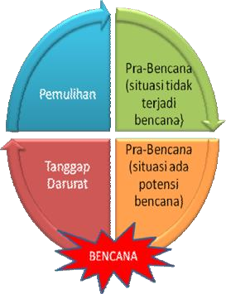Rangkaian kegiatan tersebut apabila digambarkan dalam siklus penanggulangan bencana adalah sebagai berikut :

Pada dasarnya penyelenggaraan adalah tiga tahapan yakni :

* 1. Pra bencana yang meliputi:
     1. situasi tidak terjadi bencana
     2. situasi terdapat potensi bencana
  2. Saat Tanggap Darurat yang dilakukan dalam situasi terjadi bencana
  3. Pascabencana yang dilakukan dalam saat setelah terjadi bencana

Tahapan bencana yang digambarkan di atas,

sebaiknya tidak dipahami sebagai suatu pembagian tahapan yang tegas, dimana kegiatan pada tahap tertentu akan berakhir pada saat tahapan berikutnya dimulai. Akan tetapi harus dipahami bahwa setiap waktu semua tahapan dilaksanakan secara bersama-sama dengan porsi kegiatan yang berbeda. Misalnya pada tahap pemulihan, kegiatan utamanya adalah pemulihan tetapi kegiatan pencegahan dan mitigasi juga sudah dimulai untuk mengantisipasi bencana yang akan datang.

1. Perencanaan dalam Penyelenggaraan Penanggulangan Bencana

Secara umum perencanaan dalam penanggulangan bencana dilakukan pada setiap tahapan dalam penyelenggaran penanggulangan bencana

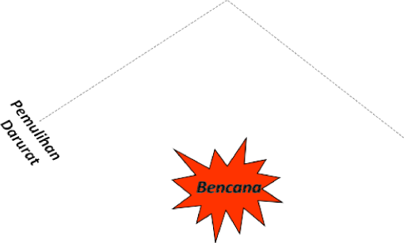

PEMULIHAN

**RENCANA**

**PEMULIHAN**

**RENCANA**

**OPERASI**

**RENCANA**

**KONTINJENSI**

***Bencana***

***Kajian Kilat***

TANGGAP DARURAT

KESIAPSIAGAAN

**RENCANA**

**MITIGASI**

**RENCANA PB**

PENCEGAHAN & MITIGASI

**1**

Dalam penyelenggaraan penanggulangan bencana, agar setiap kegiatan dalam setiap tahapan dapat berjalan dengan terarah, maka disusun suatu *rencana* yang spesifik pada setiap tahapan penyelenggaraan penanggulangan bencana.

1. Pada tahap Prabencana dalam situasi tidak terjadi bencana, dilakukan penyusunan Rencana Penanggulangan Bencana (*Disaster Management Plan*), yang merupakan rencana umum dan menyeluruh yang meliputi seluruh tahapan / bidang kerja kebencanaan. Secara khusus untuk upaya pencegahan dan mitigasi bencana tertentu terdapat rencana yang disebut rencana mitigasi misalnya Rencana Mitigasi Bencana Banjir DKI Jakarta.
2. Pada tahap Prabencana dalam situasi terdapat potensi bencana dilakukan penyusunan Rencana Kesiapsiagaan untuk menghadapi keadaan darurat yang didasarkan atas skenario menghadapi bencana tertentu (*single hazard*) maka disusun satu rencana yang disebut Rencana Kontinjensi (*Contingency Plan*).
3. Pada Saat Tangap Darurat dilakukan Rencana Operasi (*Operational Plan*) yang merupakan operasionalisasi/aktivasi dari Rencana Kedaruratan atau Rencana Kontinjensi yang telah disusun sebelumnya.
4. Pada Tahap Pemulihan dilakukan Penyusunan Rencana Pemulihan (*Recovery Plan*) yang meliputi rencana rehabilitasi dan rekonstruksi yang dilakukan pada pasca bencana. Sedangkan jika bencana belum terjadi, maka untuk mengantisipasi kejadian bencana dimasa mendatang dilakukan penyusunan petunjuk

/pedoman mekanisme penanggulangan pasca bencana.

1. Perencanaan Penanggulangan Bencana

Perencanaan penanggulangan bencana disusun berdasarkan hasil analisis risiko bencana dan upaya penanggulangannya yang dijabarkan dalam program kegiatan penanggulangan bencana dan rincian anggarannya.

Perencanaan penanggulangan bencana merupakan bagian dari perencanaan pembangunan. Setiap rencana yang dihasilkan dalam perencanaan ini merupakan program/kegiatan yang terkait dengan pencegahan, mitigasi dan kesiapsiagaan yang dimasukkan dalam Rencana Pembangunan Jangka Panjang (RPJP), Jangka Menengah (RPJM) maupun Rencana Kerja Pemerintah (RKP) tahunan.

Rencana penanggulangan bencanaditetapkan oleh Pemerintah dan pemerintah daerah sesuai dengan kewenangan untuk jangka waktu 5 (lima) tahun.

Penyusunan rencana penanggulangan bencana dikoordinasikan oleh:

* 1. BNPB untuk tingkat nasional;
  2. BPBD provinsi untuk tingkat provinsi; dan
  3. BPBD kabupaten/kota untuk tingkat kabupaten/kota.

Rencana penanggulangan bencana ditinjau secara berkala setiap 2 (dua) tahun atau sewaktu-waktu apabila terjadi bencana.

1. Proses Penyusunan Rencana Penanggulangan Bencana

Secara garis besar proses penyusunan/penulisan rencana penanggulangan bencana adalah sebagai berikut :

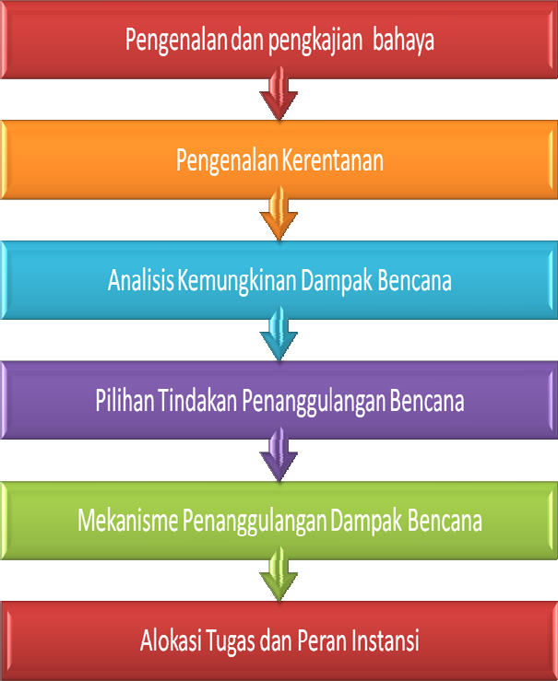

1. Uraian Proses Perencanaan Penanggulangan Bencana

Sebagaimana diuraikan di atas bahwa langkah pertama adalah pengenalan bahaya / anaman bencana yang mengancam wilayah tersebut. Kemudian bahaya / ancaman tersebut di buat daftar dan di disusun langkah-langkah / kegiatan untuk penangulangannya. Sebagai prinsip dasar dalam melakukan Penyusunan Rencana Penanggulangan Bencana ini adalah menerapkan paradigma pengelolaan risiko bencana secara holistik. Pada hakekatnya bencana adalah sesuatu yang tidak dapat terpisahkan dari kehidupan. Pandangan ini memberikan arahan bahwa bencana harus dikelola secara menyeluruh sejak sebelum, pada saat dan setelah kejadian bencana.

Berbagai upaya penanggulangan yang akan dilakukan berdasarkan perkiraan ancaman bahaya yang akan terjadi dan kemungkinan dampak yang ditimbulkan. Secara lebih rinci pilihan tindakan tersebut dapat diuraikan sebagai berikut:

1. Pencegahan dan Mitigasi

Upaya atau kegiatan dalam rangka pencegahan dan mitigasi yang dilakukan, bertujuan untuk menghindari terjadinya bencana serta mengurangi risiko yang ditimbulkan oleh bencana. Tindakan mitigasi dilihat dari sifatnya dapat digolongkan menjadi 2 (dua) bagian, yaitu mitigasi pasif dan mitigasi aktif.

Tindakan pencegahan yang tergolong dalam mitigasi pasif antara lain adalah:

* 1. Penyusunan peraturan perundang-undangan
  2. Pembuatan peta rawan bencana dan pemetaan masalah.
  3. Pembuatan pedoman/standar/prosedur
  4. Pembuatan brosur/leaflet/poster
  5. Penelitian / pengkajian karakteristik bencana
  6. Pengkajian / analisis risiko bencana
  7. Internalisasi PB dalam muatan lokal pendidikan
  8. Pembentukan organisasi atau satuan gugus tugas bencana
  9. Perkuatan unit-unit sosial dalam masyarakat, seperti forum
  10. Pengarus-utamaan PB dalam perencanaan pembangunan

Sedangkan tindakan pencegahan yang tergolong dalam mitigasi aktif antara lain:

* + 1. Pembuatan dan penempatan tanda-tanda peringatan, bahaya, larangan memasuki daerah rawan bencana dsb.
    2. Pengawasan terhadap pelaksanaan berbagai peraturan tentang penataan ruang, ijin mendirikan bangunan (IMB), dan peraturan lain yang berkaitan dengan pencegahan bencana.
    3. Pelatihan dasar kebencanaan bagi aparat dan masyarakat.
    4. Pemindahan penduduk dari daerah yang rawan bencana ke daerah yang lebih aman.
    5. Penyuluhan dan peningkatan kewaspadaan masyarakat.
    6. Perencanaan daerah penampungan sementara dan jalur-jalur evakuasi jika terjadi bencana.
    7. Pembuatan bangunan struktur yang berfungsi untuk mencegah, mengamankan dan mengurangi dampak yang ditimbulkan oleh bencana, seperti: tanggul, dam, penahan erosi pantai, bangunan tahan gempa dan sejenisnya.

Adakalanya kegiatan mitigasi ini digolongkan menjadi mitigasi yang bersifat non-struktural (berupa peraturan, penyuluhan, pendidikan) dan yang bersifat struktural (berupa bangunan dan prasarana).

1. Kesiapsiagaan

Kesiapsiagaan dilaksanakan untuk mengantisipasi kemungkinan terjadinya bencana guna menghindari jatuhnya korban jiwa, kerugian harta benda dan berubahnya tata kehidupan masyarakat. Upaya kesiapsiagaan dilakukan pada saat bencana mulai teridentifikasi akan terjadi, kegiatan yang dilakukan antara lain:

* 1. Pengaktifan pos-pos siaga bencana dengan segenap unsur pendukungnya.
  2. Pelatihan siaga / simulasi / gladi / teknis bagi setiap sektor Penanggulangan bencana (SAR, sosial, kesehatan, prasarana dan pekerjaan umum).
  3. Inventarisasi sumber daya pendukung kedaruratan
  4. Penyiapan dukungan dan mobilisasi sumberdaya/logistik.
  5. Penyiapan sistem informasi dan komunikasi yang cepat dan terpadu guna mendukung tugas kebencanaan.
  6. Penyiapan dan pemasangan instrumen sistem peringatan dini (*early warning*)
  7. Penyusunan rencana kontinjensi (*contingency plan*)
  8. Mobilisasi sumber daya (personil dan prasarana/sarana peralatan)

1. Tanggap Darurat

Tahap Tanggap Darurat merupakan tahap penindakan atau pengerahan pertolongan untuk membantu masyarakat yang tertimpa bencana, guna menghindari bertambahnya korban jiwa.

Penyelenggaraan penanggulangan bencana pada saat tanggap darurat meliputi:

* 1. pengkajian secara cepat dan tepat terhadap lokasi, kerusakan, kerugian, dan sumber daya;
  2. penentuan status keadaan darurat bencana;
  3. penyelamatan dan evakuasi masyarakat terkena bencana;
  4. pemenuhan kebutuhan dasar;
  5. perlindungan terhadap kelompok rentan; dan
  6. pemulihan dengan segera prasarana dan sarana vital.

1. Pemulihan

Tahap pemulihan meliputi tahap rehabilitasi dan rekonstruksi. Upaya yang dilakukan pada tahap rehabilitasi adalah untuk mengembalikan kondisi daerah yang terkena bencana yang serba tidak menentu ke kondisi normal yang lebih baik, agar kehidupan dan penghidupan masyarakat dapat berjalan kembali.

Kegiatan-kegiatan yang dilakukan meliputi:

* 1. perbaikan lingkungan daerah bencana;
  2. perbaikan prasarana dan sarana umum;
  3. pemberian bantuan perbaikan rumah masyarakat;
  4. pemulihan sosial psikologis;
  5. pelayanan kesehatan;
  6. rekonsiliasi dan resolusi konflik;
  7. pemulihan sosial, ekonomi, dan budaya;
  8. pemulihan keamanan dan ketertiban;
  9. pemulihan fungsi pemerintahan; dan
  10. pemulihan fungsi pelayanan publik

Sedangkan tahap rekonstruksi merupakan tahap untuk membangun kembali sarana dan prasarana yang rusak akibat bencana secara lebih baik dan sempurna. Oleh sebab itu pembangunannya harus dilakukan melalui suatu perencanaan yang didahului oleh pengkajian dari berbagai ahli dan sektor terkait.

1. pembangunan kembali prasarana dan sarana;
2. pembangunan kembali sarana sosial masyarakat;
3. pembangkitan kembali kehidupan sosial budaya masyarakat
4. penerapan rancang bangun yang tepat dan penggunaan peralatan yang lebih baik dan tahan bencana;
5. partisipasi dan peran serta lembaga dan organisasi kemasyarakatan, dunia usaha dan masyarakat;
6. peningkatan kondisi sosial, ekonomi, dan budaya;
7. peningkatan fungsi pelayanan publik; atau peningkatan pelayanan utama dalam masyarakat.

Dalam melaksanakan penanggulangan bencana, maka penyelenggaraan penanggulangan bencana meliputi :

* tahap prabencana,
* saat tanggap darurat, dan
* pascabencana.

1. Pada Pra Bencana

Pada tahap pra bencana ini meliputi dua keadaan yaitu :

* + Dalam situasi tidak terjadi bencana
  + Dalam situasi terdapat potensi bencana

1. Situasi Tidak Terjadi Bencana

Situasi tidak ada potensi bencana yaitu kondisi suatu wilayah yang berdasarkan analisis kerawanan bencana pada periode waktu tertentu tidak menghadapi ancaman bencana yang nyata.

Penyelenggaraan penanggulangan bencana dalam situasi tidak terjadi bencana meliputi :

* 1. perencanaan penanggulangan bencana;
  2. pengurangan risiko bencana;
  3. pencegahan;
  4. pemaduan dalam perencanaan pembangunan;
  5. persyaratan analisis risiko bencana;
  6. pelaksanaan dan penegakan rencana tata ruang;
  7. pendidikan dan pelatihan; dan
  8. persyaratan standar teknis penanggulangan bencana.

1. Situasi Terdapat Potensi Bencana

Pada situasi ini perlu adanya kegiatan-kegiatan kesiap siagaan, peringatan dini dan mitigasi bencana dalam penanggulangan bencana.

* 1. Kesiapsiagaan
  2. Peringatan Dini
  3. Mitigasi Bencana

Kegiatan-kegiatan pra-bencana ini dilakukan secara lintas sector dan multi stakeholder,oleh karena itu fungsi BNPB/BPBD adalah fungsi koordinasi.

1. Saat Tanggap Darurat

Penyelenggaraan penanggulangan bencana pada saat tanggap darurat

meliputi:

1. pengkajian secara cepat dan tepat terhadap lokasi, kerusakan, dan sumber daya;
2. penentuan status keadaan darurat bencana;
3. penyelamatan dan evakuasi masyarakat terkena bencana;
4. pemenuhan kebutuhan dasar;
5. perlindungan terhadap kelompok rentan; dan
6. pemulihan dengan segera prasarana dan sarana vital.
7. Pasca Bencana

Penyelenggaraan penanggulangan bencana pada tahap pasca bencana meliputi:

1. rehabilitasi; dan
2. rekonstruksi.
3. Mekanisme Penanggulangan Bencana

Mekanisme penanggulangan bencana yang akan dianut dalam hal ini adalah mengacu pada UU No 24 Tahun 2007 Tentang Penanggulangan Bencana dan

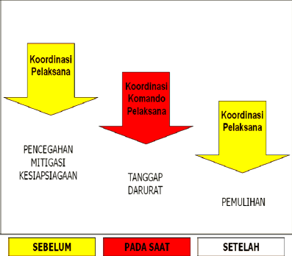Peraturan Pemerintah No 21 Tahun 2008 tentang Penyelenggaraan Penanggulangan Bencana.

Dari peraturan perundang-

undangan tersebut di atas, dinyatakan bahwa mekanisme tersebut dibagi ke dalam tiga tahapan yaitu :

1. Pada pra bencana maka fungsi BPBD bersifat koordinasi dan pelaksana,
2. Pada saat Darurat bersifat koordinasi, komando dan pelaksana
3. Pada pasca bencana bersifat koordinasi dan pelaksana.

# TEKNIK PELAKSANAAN

Setiap mahasiswa wajib mengikuti seluruh pembelajaran praktikum, dengan ketentuan sebagai berikut :

* 1. Mahasiswa telah mengikuti demonstrasi
  2. Setiap mahasiswa /kelompok menyiapkan alat dan bahan yang dibutuhkan sebelum kegiatan dimulai
  3. Wajib mentaati tata tertib yang berlaku di laboratorium keperawatan maupun yang berlaku di tatanan nyata
  4. Wajib mengisi presesnsi setiap kegiatan, merapikan dan mengembalikan alat setelah selesai pada petugas lab.
  5. Apabila mahasiswa berhalangan hadir wajib memberitahukan dan harus mengganti sesuai dengan ketentuan yang berlaku
  6. Membuat laporan kegiatan dari hasil kegiatan praktikum
  7. Selama pelaksanaan praktikum akan dilakukan evaluasi untuk melihat capaian pembelajaran mahasiswa

# TATA TERTIB

Selama melakukan praktikum Keperawatan Kegawatdaruratan dan Manajemen Bencana, Anda akan melakukan simulasi seperti pada situasi nyata. Melakukan kegiatan dengan menerapkan konsep falsafah keperawatan, yaitu memperlakukan klien sebagai manusia secara utuh dengan memperhatikan aspek biopsikososialspiritual, serta memperhatikan aspek perilaku professional pelayanan (professional behavior) yang meliputi komunikasi, etika, etiket, moral serta tanggap terhadap sosial budaya klien. Sehubungan dengan hal tersebut, maka perlu dibuat tata tertib agar standar pelayanan keperawatan dan sesuai dengan situasi nyata.

Tata tertib praktikum adalah sebagai berikut:

* 1. Mengecek persiapan alat yang diperlukan pada kegiatan praktikum dan memenuhi prosedur peminjaman alat sesuai ketentuan yang berlaku di laboratorium skill.
  2. Hadir sebelum praktikum dimulai dan telah siap dengan Buku Materi praktikum serta alat-alat tulis.
  3. Teori praktikum harus sudah dipelajari demi kelancaran melakukan keterampilan klinik kebidanan.
  4. Selama praktikum, praktikan dilarang makan, minum,merokok, gaduh, melakukan coretan-coretan pada phantom atau media yang ada di laboratorium dan berbicara yang tidak perlu dengan sesama praktikan atau melakukan aktivitas yang tidak diperlukan dengan sesama praktikan.
  5. Menjaga kebersihan dan keamanan alat bahan, media dan phantoom yang digunakan selama praktikum.
  6. Mengembalikan alat bahan, media dan phantom yang telah digunakan sesuai dengan prosedur pengembalian.
  7. Tanyakan hal-hal yang belum dimengerti selama pelaksanaan praktikum kepada fasilitator.
  8. Lakukan latihan praktik dengan sesama peer group (kelompok kecil), kemudian lakukan simulasi performance asesmen sesama peer group.
  9. Meminta evaluasi performance asesmen akhir praktikum pada pembimbing atau fasilitator atau instruktur praktik klinik Anda

# SANKSI

* 1. Apabila terjadi pelanggaran terhadap tata tertib yang berlaku akan diberikan sangsi oleh akademik sesuai berat ringannya pelanggaran
  2. Apabila menghilangkan/merusak alat yang dipakai dalam praktikum wajib mengganti

# EVALUASI

Untuk menilai keberhasilan capaian pembelajaran kegiatan praktikum dilakukan evaluasi, yang meliputi :

* 1. Kognitif/pengetahuan yaitu responsi dan partisipasi dalam diskusi
  2. Sikap : yaitu sikap mahasiswa saat melaksanakan prosedur meiputi kesopanan, komunikasi, ketelitian, kesabaran dan respon terhadap anak/klien
  3. Psikomotor : mampu melakukan prosedur sesuai SOP dengan tepat dan benar

# REFERENSI

Amelia, R., 2011. Teori Dasar. Available at: <http://repository.usu.ac.id/bitstream/123456789/23857/4/Chapter> II.pdf. diakses tanggal 14 oktober 2016

Badan Meteorologi Klimatologi dan Geofisika. (2010). (diakses melalui): https://inatews.bmkg.go.id/new/about_inatews.php?urt=1 (diakses pada 14 Oktober 2016 ) Federal Insurance and Mitigation Program. (2010). National Tsunami Hazard Mitigation Program Jokowinarno, Dwi. (2011). Mitigasi Bencana Tsunami di Wilayah Pesisir Lampung. Jurnal Rekayasa 15(1)

Badan Nasional Penanggulangan Bencana (BNPB), 2007. Undang- Undang Nomo 24 tahun 2007, Tentang Penanggulangan Bencana.

Badan Nasional Penanggulangan Bencana (BNPB), 2008. Peraturan Kepala Badan Penanggulangan Bencana Nomor 4 Tahun 2008. Tentang Pedoman Penyusunan Rencana Penanggulanagan Bencana, Jakarta.

Badan Nasional Penanggulangan Bencana. Peraturan Kepala Badan Nasional Penanggulangan Bencana nomor 11 tahun 2008 tentang Pedoman Rehabilitasi

dan Rekontruksi Pasca Sarjana. Data Badan Koordinasi Nasional Penanggulangan Bencana dan Penanganan Pengungsi, tanggal 23 Pebruari 2005.

Blackwell, Wiley,2015-2017. Nanda *International, Inc. Nursing Diagnoses : Definitions & Classification.* 10th Ed. The atrium, shouter Gate, Chichester, West Sussex

BMKG.2014.Gempabumi-Tsuna[mi.http://www.bmkg](http://www.bmkg.go.id/BMKG_Pusat/Gempabumi_-).[go.id/BMKG_Pusat/Gempabumi_-](http://www.bmkg.go.id/BMKG_Pusat/Gempabumi_-)

_Tsunami/Gempabumi.bmkg.diakses tanggal 14 Oktober 2016

BMKG. n.d. Antisipasi Gempa Bumi. <http://www.bmkg.go.id/BMKG_Pusat/Gempabumi_->

_Tsunami/Gempabumi/Antisipasi_Gempabumi.bmkg#ixzz4M2L0jlUs. Diakses tanggal 10 Oktober 2016.

Bulechek, Gloria M & Butcher, Howard, K, 2013. *Nursing Interventions Classification (NIC)*. 6th Ed. St Louis : Missouri

Depkes RI. (2007). Leasson Learnt Penanganan Krisis Kesehatan Akibat Gempa Bumi Di Provinsi D.I. Yogyakarta Dan Jawa Tengah 27 Mei 2006. Retrieved from <http://www.penanggulangankrisis.depkes.go.id/> pub/files28861Lesson%20Lear nt%20 Gempa%20Jogja.pdf diakses pada tanggal 6 Oktober 2016.

Flood risk and flood management. Journal of Hydrology 267 : 2–11. Prosiding Identifikasi Dampak Perubahan Iklim Pada Sumber Daya Air di Indonesia (2009).

Hesperian, 2010. Melindungi Daerah Aliran Sungai. hesperian.org/wp- content/uploads/pdf/id_cgeh.../id_cgeh_2010_09.pdf, diakses pada tanggal 15 Oktober 2016. Kompas, 2016. UGM : Penyebab Banjir Garut , Faktor Alam dan Berubahnya Tata Guna Lahan. <http://regional.kompas.com/read/2016/09/27/19423501/ugm.penyebab.banjir.garu> t.fakt or.alam.dan.berubahnya.tata.guna.lahan, diakses pada tanggal 15 Oktober 2016.

Kedeputian Bidang Pemberdayaan dan Pemasyarakatan IPTEK. Jakarta: <http://dibi.bnpb.go.id/DesInventar/dashboard.jsp>

Kementrian Dalam Negeri. (2006). Peraturan Menteri Dalam Negeri Nomor 33 2006 Pedoman Umum Mitigasi Bencana (akses melalui) :

Kementrian PPN. 2006. Bab 33 Rehabilitasi dan Rekrontruksi NAD dan Sumatra Utara. [http://www.bappenas.go.id](http://www.bappenas.go.id/) diakses pada tanggal 5 Oktober 2016.

Kementrian PPN. 2006. Bab 34 Rehabilitasi dan Rekonstruksi Di Wilayah Provinsi Nanggroe Aceh Darussalam dan Kepulauan Nias Provinsi Sumatera Utara,

Provinsi Daerah Istimewa Yogyakarta Dan Provinsi Jawa Tengah, dan Penanggulangan Lumpur Sidoarjo, Serta Pengurangan Risiko Bencana. [http://www.bappenas.go.id](http://www.bappenas.go.id/) diakses pada tanggal 6 Oktober 2016.

Kochi International Association. 2008. Persiapan Menghadapi Gempa Bumi Nankai. <http://www.kochi-kia.or.jp/earthquake/indonesian/indonesian.pdf>Diakses tanggal 8 Oktober 2016.

Nandi. (2006). Handouts Geologi Lingkungan : Gempa Bumi. Retrieved from <http://file.upi.edu/Direktori/FPIPS/JUR._PEND._GEOGRAFI/197901012005011>

- NANDI/geologi

lingkungan/GEMPA_BUMI.pdf suplemen_Geologi_Lingkungan.pdf Nugrahadi, M. S. (2014). Mitigasi Bencana Tsunami Akibat Gempa Bumi (Studi Kasus

Bencana Tsunami di Banyuwangi). Alami 2(3).

Nur, A. M. (2010). Gempa Bumi, Tsunami dan Mitigasinya. Jurnal Geografi, 7(1).Pemkab Bantul. (2008). Workshop Pemulihan Perekonomian di Bantul Pasca Bencana Gempa 2006. Retrieved from https://bantulkab.go.id/berita/69.html diakses pada tanggal 6 Oktober 2016.

Pemerintahan Republik Indonesia. (2008). Peraturan Pemerintah Republik Indonesia Nomor 21 tahun 2008 Penyelenggaraan Penanggulangan Bencana

Peraturan Kepala Badan Nasional Penanggulangan Bencana nomor 4 tahun 2008 tentang Pedoman Penyusunan Rencana Penanggulangan Bencana

Prataopu, R. D. (2013). Analisis tingkat Kekerasan Tanah di Bawah Stasiun -Stasiun Seismik di jawa Tengah Menggunakan Software Seisgram2k. Inovasi Fisiska Indonesia, 3. Retrieved from ejournal.unesa.ac.id

Pristanto, A. I. (2010). UPAYA PENINGKATAN PEMAHAMAN MASYARAKAT TENTANG MITIGASI BENCANA GEMPA BUMI DI DESA TIRTOMARTANI KECAMATAN KALASAN KABUPATEN SLEMAN PROVINSI DAERAH ISTIMEWA YOGYAKARTA. Retrieved from

<http://eprints.uny.ac.id/494/1/ADHITYA_IRVAN_PRISTANTO.pdf>

Program For Hydro Meteorological Risk Disaster Mitigation In Secondary Cities In Asia Purbawijaya, IB., 2011. Manajemen Risiko Penanganan Banjir Pada Sistem Jaringan Drainase di Wilayah Kota Denpasar. Jurnal Ilmiah Teknik Sipil, Vol 15(1).

Pusat Penanggulangan Krisis Depkes RI. 2007. Lesson Learnt Penanganan Krisis Kesehatan Akibat Gempa Bumi di Propinsi DI. Yogyakarta dan Jawa Tengah 27

Mei 2006.

<http://www.penanggulangankrisis.depkes.go.id/> pub/files28861Lesson%20Lear nt%20 Gempa%20Jogja.pdf . Diakses tanggal 8 Oktober 2016.

Pusat Data Informasi dan Humas BNPB. Buku Data Bencana Indonesia 2009

(2010).Jakarta. Nugroho, S. P (2010). Karakteristik Fluks Karbondan Kesehatan DAS dari Aliran Sungai- Sungai Utama di Jawa. Bogor: InstitutPertanian Bogor

Pusat Pengkajian dan Penerapan Teknologi Pengelolaan Sumberdaya Lahan dan Kawasan.Year Book Mitigasi Bencana 2003 (2004). Jakarta: BPPT Plate, E.J. 2002.

Rakhman, Arie Noor dan Istiana Kuswardani. 2012 Studi Kasus Gempa Bumi Yogyakarta 2006: Pemberdayaan Kearifan Lokal Sebagai Modal Masyarakat Tangguh Menghadapi Bencana. Prosiding Seminar Nasional Aplikasi Sains & Teknologi (SNAST) Periode III. ISSN: 1979-911X. <http://repository.akprind.ac.id/sites/files/conference-> proceedings/2012/rakhman_15419.pdf. Diakses tanggal 10 Oktober 2016

Ramli, Soehatman. 2010. Pedoman Praktis Manajemen Bencana (Disaster Management).

Jakarta: Dian Rakyat.

Sinaga, Nurmawan., 2015. Peran Petugas Kesehtaan dalam Manajemen Penanganan Bencana alam. Jurnal Ilmiah Integritas., Vol 1 (1).

Sungkawa, D. (2007). Dampak Gempa Bumi Terhadap Lingkungan. Pendidikan Geografi, 7. Retrieved from <http://ejournal.upi.edu/index.php/gea/article/view/1706/1157>

Tempo, 2016. BNPB : Banjir di Garut Kali Ini Terbesar yang Pernah Terjadi. https://m.tempo.co/read/news/2016/09/21/058806262/bnpb-banjir-di-garut-kali- initerbesar-yang-pernah-terjadi, diakses pada tanggal 12 Oktober 2016.

Tika, M. P. (2012). Pendidikan Tsunami di Wilayah Gempa dan Bendungan di Indonesia.

Jurnal FKIP: REGION 2(1).

T.Putranto, E. (n.d.). Gempa Bumi dan Tsunami. Retrieved from <http://psdg.bgl.esdm.go.id/makalah/GEMPABUMITSUNAMI>%28EKA%29.pdf UNESCO, 2007. Petujuk Praktis Partisipasi Masyarakat dalam Penanggulagan Banjir. Jakarta : Unesco Office. United Nations Educational,Scientific And Cultural Organization. 2007 Petunjuk Praktis Partisipasi Masyarakat dalam Penanggulangan Banjir. Jakarta : Unesco Office. Yulaelawati, E., & Syihab, U.

(2008). Mencerdasi bencana: banjir, tanah longsor, tsunami, gempa bumi, gunung api, kebakaran. Grasindo.

Undang - undang Nomor 24 Tahun 2007 Penaggulangan Bencana

Winardi, A. dkk. (2006). Gempa Jogja, Indonesia dan Dunia. Jakarta: PT. Gramedia Pustaka Utama.

Yuni, C. (2006). Penanganan Pasca Gempa Bumi Di Propinsi Daerah Istimewa Yogyakarta. Retrieved from htt[ps://www.a](http://www.academia.edu/5839880/Observasi_Penanganan_Pasca_Bencana_Pro)c[ademia.edu/5839880/Observasi_Penanganan_Pasca_Bencana_Pro](http://www.academia.edu/5839880/Observasi_Penanganan_Pasca_Bencana_Pro) vinsi_Daer ah_Istimewa_Yogyakarta

INCMCE. 2003. *Educational competencies for registered nurses responding to masaa casualty incidents. Reporter for the International Nursing Coalition for Mass Casualty Education August 2003* diakses pada 18 November 2013 dari [**http://www.aacn.nche.edu/leading-initiatives/education-resources/INCMCECompetencies.pdf**](http://www.aacn.nche.edu/leading-initiatives/education-resources/INCMCECompetencies.pdf)

Pan American Health Organization. 2006. *Bencana alam:perlindungan ksehatan masyarakat.*

Jakarta: EGC dalam https://books.google.co.id/books?id=mGWMFgkxSpMC&pg=PR4&lpg=PR4&dq= Pan+American+Health+Organization.+2006.+Bencana+alam:perlindungan+kesehat an+masyarakat.+Jakarta:+EGC&source=bl&ots=r1yyVypZcm&sig=iCadkNn8hEZ ZauigPkUIkbdkLV0&hl=en&sa=X&redir_esc=y#v=onepage&q=Pan%20American

%20Health%20Organization.%202006.%20Bencana%20alam%3Aperlindungan%2 0kesehatan%20masyarakat.%20Jakarta%3A%20EGC&f=false

# LAMPIRAN

|  |  |  |  |
| --- | --- | --- | --- |
| **POLTEKKES KEMENKES MALANG** | **STANDARD OPERASIONAL**  **PROSEDUR** | **No. Dokumen :**  **SOP.GADAR.004** | |
| SOP | **No. Revisi : 00** | |
| ***Bantuan Hidup Dewasa Pada Dewasa*** | **Tanggal Terbit :** | |
| **Halaman : 4** | |
| **Unit : Laboratorium Keperawatan** | | **Petugas / pelaksana:**  **Perawat, dosen, CI.** | |
| **Pengertian** | Tindakan pertolongan pertama pada klien yang mengalami henti jantung dan henti nafas, yang dimulai dari sirkulasi (C), airway (A),  dan Breathing (B). | | |
| **Indikasi** | Klien trauma dengan henti jantung dan henti nafas | | |
| **Tujuan** | * Memberikan bantuan sirkulasi sistemik beserta ventilasi dan oksigenisasi tubuh secara efektif dan optimal sampai didapatkan sirkulasi sistemik secara spontan * Mencagah terjadinya kerusakan dan kematian sel otak * Mencegah terjadinya henti jantung. * Memberikan bantuan eksternal terhadap sirkulasi dan ventilasi dari klien yang mengalami henti jantung atau henti nafas melalui resusitasi jantung paru (RJP) | | |
| **Persiapan tempat** | * Masker | | * 1 lembar |
| **dan alat** | * Handscone | | * 1 pasang |
|  | * Kertas tissue, sapu tangan | | * 1 set |
|  | * Phantom BHD: Dewasa | | * 1 buah |
|  | * Orofaringeal tube/gudel/mayo | | * 1 buah |
| **Persiapan pasien** | Amankan klien | | |
| **Persiapan Lingkungan** | Amankan lingkungan | | |
| **Pelaksanaan** | 1. Memakai alat pelindung diri (APD): Sarung tangan. 2. Lakukan prinsip 3 AMAN: Aman diri, aman lingkungan, dan aman klien. 3. Kaji respon klien memakai AVPU Scale dengan cara memanggil nama, menepuk bahu, atau rangsangan nyeri (tekan sternum dengan jari telunjuk yang ditekuk). 4. Cek henti nafas atau tidak, ada gasping atau tidak, cek nadi (secara bersamaan) dengan waktu kurang dari 10 detik. Pemeriksaan sirkulasi dengan meraba arteri karotis dengan cara raba dengan menggunakan jari telunjuk dari jari tengah mulai dari meraba tulang krikoid kemudian geser kearah lateral dan jangan sampai melewati muskulus sternokledomastoid. 5. Jika korban tidak sadar/unrespon, henti nafas atau ada gasping, | | |

|  |  |
| --- | --- |
|  | maka berteriak minta tolong dan aktifkan EMS dengan meminta bantuan orang lain untuk menelepon layanan EMS   1. Jika korban terdapat respon, ada nafas, dan tidak ada gasping maka usahakan tetap mempertahankan posisi atau diposisikan posisi mantab (recovery). Sambil memantau tanda vital sampai bantuan datang. 2. Jika pernafasan abnormal, dan teraba nadi berikan rescue breathing 1 nafas setiap 5-6 detik atau 10-12 nafas/menit. Cek nadi setiap 2 menit. Jika tidak ada nadi maka mulai RJP.   Hitungan Rescue Breathing:  “Satu ribu, dua ribu, tiga ribu, empat ribu, lima ribu, TIUP”   1. Jika tidak teraba denyut nadi, pernafasan abnormal maka lakukan Circulation (C)/RJP, dengan mempertimbankan:    * Atur posisi klien. Sebaiknya terlentang pada permukaan keras dan rata.    * Jika ditemukan pada posisi tidak terlentang maka lakukan teknik logroll    * Atur posisi penolong. Berlutut sejajar dengan bahu klien    * Tentukan lokasi kompresi di dada dengan cara meletakkan telapak tangan yang telah saling berkaitan di bagian bawah sternum, 2 jari diatas processus xyphoideus (PX) atau diantara kedua puting susu.    * Berikan kompresi dada dengan frekuensi yang mencukupi sebanyak 100-120 x/menit    * Pada orang dewasa berikan kompresi dada dengan kedalaman 2 inci ( 5 cm) s.d 2.4 inci (6 cm)    * Evaluasi klien dengan melakukan pemeriksaan denyut arteri karotis setelah 5 siklus kompresi    * CPR harus berkualitas tinggi yaitu jumlah dan kedalaman kompresi dada harus adekuat, beri kesempatan dada untuk kembali secara penuh pada setiap kompresi dada, minimalkan gangguan kompresi, dan hindari ventilasi yang berlebihan 2. Circulation (C): lakukan kompresi dada 30 kali dan ventilasi 2 kali (1 siklus) untuk 1 atau 2 penolong. 3. Lakukan Kompresi sebanyak 5 siklus dalam 2 menit Hitungan:   1,2,3,4,5,6,7,8,9,**10,** 1,2,3,4,5,6,7,8,9,**20,**1,2,3,4,5,6,7,8,9,**30**   1. Jika ditemukan adanya benda asing di mulut maka buka mulut dengan teknik “cross finger” dan lakukan “finger swab” untuk mengambil benda asing. 2. Buka jalan nafas dengan metode “Head tilt-chin lift”, jika dicurigai fraktur cervical maka buka jalan nafas dengan metode “Jaw Trust”. 3. Periksa kondisi breathing selama 5-6 detik dengan cara:    * Look: Pergerakan dada    * Listen: Dengarkan suara nafas dan suara tambahan.    * Feel: Rasakan hembusan nafas 4. Berikan nafas bantuandengan cara: |

|  |  |
| --- | --- |
|  | * Beri mulut dengan kasa/kain pelapis * Buka mulut pasien, * Tutup hidung korban dengan tangan penolong * Tempelkan bibir penolong melingkari mulut klien.  1. kemudian beri bantuan nafas 2 kali, setiap tiupan selama 1 detik dan pastikan dada terangkat. 2. Maneuver look listen and feel tidak dikerjakan lagi kecuali jika tindakan pemberian nafas bantuan tidak menyebabkan paru berkembang dengan baik. 3. Lakukan kompresi sebanyak 5 siklus dalam waktu 2 menit (kemudian Cek nadi setelah 5 siklus dilakukan). 4. Bila nadi tidak teraba maka lanjutkan kompresi dan ventilasi 5 siklus dan seterusnya sampai penolong kelelahan atau bantuan datang. 5. Bila nadi teraba, maka cek pernafasan. Bila nafas abnormal maka beri bantuan nafas sebanyak 10-12x/menit (sampai korban bernafas/bantuan pernafasan ada) dengan cara hitungan “satu ribu, dua ribu, tiga ribu, empat ribu, lima ribu, TIUP”. 6. Jika nadi teraba dan pernapasan sudah kembali normal (dewasa 12-20 kali per menit) maka atur posisi klien dalam posisi “mantap” dan pertahankan airway. |
| **Sikap** | **Sikap Selama Pelaksanaan :**   * Hati-hati * Teliti * Responsif terhadap reaksi pasien |
| **Evaluasi** | * Kaji respon klien * Berikan reinforcement positif * Lakukan kontrak untuk kegiatan selanjutnya |
| **Dokumentasi** | * Catat tindakan yang telah dilakukan, tanggal dan jam pelaksanaan * Catat respon klien terhadap tindakan * Nama dan tanda tangan perawat |
| **Rujukan** | * American Heart Association, 2015, Guidelines update for CPR and ECC, diakses pada 20 April 2017   <https://eccguidelines.heart.org/wp- content/uploads/2015/10/2015-AHA-Guidelines-Highlights- English.pdf>   * Campbell, JE, 2004, BTLS, New Jersey, Upper saddle riner * PHECC, 2004, Pre Hospital Emergency care Clinic Handbook * Clinical practice prosedures, 2011, [www.ambulance.qld.gov.au/. /03_cpp_assess](http://www.ambulance.qld.gov.au/.../03_cpp_assess) * AGD Dinkes Provinsi DKI Jakarta, 2012, Basic Trauma Cardiac Life Support, Jakarta, AGD DKI Jakarta * Hamarno, R, 2016, Keperawatan kegawatdaruratan dan manajemen bencana, Jakarta, BPPSDMK * Bachtiar, et al, 2016, Basic Trauma Cardiac Life Support, , Politeknik Kesehatan Kemenkes Malang |

|  |  |  |  |
| --- | --- | --- | --- |
| **POLTEKKES KEMENKES MALANG** | **STANDARD OPERASIONAL PROSEDUR** | **No. Dokumen : SOP.GADAR.007** | |
| SOP | **No. Revisi : 00** | |
| ***Head Tilt Chin Lift*** | **Tanggal Terbit :** | |
| **Halaman : 2** | |
| **Unit : Laboratorium Keperawatan** | | **Petugas / pelaksana:**  **Perawat, dosen, CI.** | |
| **Pengertian** | Sebuah tindakan kegawatdaruratan untuk membebaskan jalan nafas  secara manual dengan teknik menarik dahi dan mengangkat dagu. | | |
| **Indikasi** | * Pasien tidak sadar (koma) * Pangkal lidah jatuh ke belakang | | |
| **Tujuan** | * Mempertahankan kepatenan jalan nafas * Menghilangkan obstruksi partial maupun total akibat abnormalitas letak lidah | | |
| **Persiapan tempat dan alat** | * Masker * Handscone | | * 1 lembar * 1 pasang |
| **Persiapan pasien** | * Amankan klien | | |
| **Persiapan Lingkungan** | Amankan lingkungan | | |
| **Pelaksanaan** | 1. Memakai alat pelindung diri (APD): Sarung tangan. 2. Posisikan korban berbaring dengan posisi kepala menghadap keatas. 3. Petugas media berlutut sejajar dengan korban serta menghadap kepala korban. 4. Letakkan satu telapak tangan diatas dahi, dan letakkan ujung jari tangan tengan dan telunjuk yang lainnya dibawah dagu. 5. Angkat dagu keatas menyokong rahang dan pada saat yang sama dongakkan (hiperekstensi) kepala sejauh mungkin. 6. Kaji suara nafas tambahan “snoring” korban masih ada atau tidak. 7. Jika suara nafas tambahan tidak ada maka pertahankan posisi tersebut sampai bantuan datang. | | |
| **Sikap** | **Sikap Selama Pelaksanaan :**   * Hati-hati * Teliti * Responsif terhadap reaksi pasien | | |
| **Evaluasi** | * Kaji respon klien * Berikan reinforcement positif * Lakukan kontrak untuk kegiatan selanjutnya | | |
| **Dokumentasi** | * Catat tindakan yang telah dilakukan, tanggal dan jam pelaksanaan * Catat respon klien terhadap tindakan | | |

|  |  |
| --- | --- |
|  | * Nama dan tanda tangan perawat |
| **Rujukan** | * Campbell, JE, 2004, BTLS, New Jersey, Upper saddle riner * PHECC, 2004, Pre Hospital Emergency care Clinic Handbook * Clinical practice prosedures, 2011, [www.ambulance.qld.gov.au/.../03_cpp_assess](http://www.ambulance.qld.gov.au/.../03_cpp_assess) * AGD Dinkes Provinsi DKI Jakarta, 2012, Basic Trauma Cardiac Life Support, Jakarta, AGD DKI Jakarta * Bachtiar, et al, 2016, Basic Trauma Cardiac Life Support, , Politeknik Kesehatan Kemenkes Malang |

|  |  |  |  |
| --- | --- | --- | --- |
| **POLTEKKES KEMENKES MALANG** | **STANDARD OPERASIONAL**  **PROSEDUR** | **No. Dokumen :**  **SOP.GADAR.008** | |
| SOP | **No. Revisi : 00** | |
| ***Jaw Thrust Manuver*** | **Tanggal Terbit :** | |
| **Halaman : 2** | |
| **Unit : Laboratorium Keperawatan** | | **Petugas / pelaksana:**  **Perawat, dosen, CI.** | |
| **Pengertian** | Sebuah tindakan kegawatdaruratan untuk membebaskan jalan nafas  secara manual dengan teknik menarik tulang rahang keatas. | | |
| **Indikasi** | * Pasien tidak sadar (koma) * Pangkal lidah jatuh ke belakang * Pasien yang dicurigai fraktur tulang servikal | | |
| **Tujuan** | * Mempertahankan kepatenan jalan nafas * Menghilangkan obstruksi partial maupun total akibat abnormalitas letak lidah | | |
| **Persiapan tempat dan alat** | * Masker * Handscone | | * 1 lembar * 1 pasang |
| **Persiapan pasien** | * Amankan klien | | |
| **Persiapan Lingkungan** | Amankan lingkungan | | |
| **Pelaksanaan** | 1. Memakai alat pelindung diri (APD): Sarung tangan. 2. Posisikan korban berbaring dengan posisi kepala menghadap keatas. 3. Ambil posisi diatas kepala korban, letakkan lengan sejajar dengan permukaan korban terbaring. 4. Stabilkan kepala korban dengan lengan bawah penolong. 5. Dengan menggunakan jari telunjuk, dorong sudut rahang bawah korban kea rah atas dan depan sehinggan barisan gigi bawah ke atas. 6. Penlong juga mungkin membutuhkan mendorong ke depan bibir bagian bawah korban dnegan menggunakan ibu jari untuk mempertahankan mulut tetap terbuka. 7. Jangan mendongakkan atau memutar kepala korban. | | |
| **Sikap** | **Sikap Selama Pelaksanaan :**   * Hati-hati * Teliti * Responsif terhadap reaksi pasien | | |
| **Evaluasi** | * Kaji respon klien * Berikan reinforcement positif * Lakukan kontrak untuk kegiatan selanjutnya | | |

|  |  |
| --- | --- |
| **Dokumentasi** | * Catat tindakan yang telah dilakukan, tanggal dan jam pelaksanaan * Catat respon klien terhadap tindakan * Nama dan tanda tangan perawat |
| **Rujukan** | * Campbell, JE, 2004, BTLS, New Jersey, Upper saddle riner * PHECC, 2004, Pre Hospital Emergency care Clinic Handbook * Clinical practice prosedures, 2011, [www.ambulance.qld.gov.au/.../03_cpp_assess](http://www.ambulance.qld.gov.au/.../03_cpp_assess) * AGD Dinkes Provinsi DKI Jakarta, 2012, Basic Trauma Cardiac Life Support, Jakarta, AGD DKI Jakarta * Bachtiar, et al, 2016, Basic Trauma Cardiac Life Support, , Politeknik Kesehatan Kemenkes Malang |

|  |  |  |  |
| --- | --- | --- | --- |
| **POLTEKKES KEMENKES MALANG** | **STANDARD OPERASIONAL**  **PROSEDUR** | **No. Dokumen :**  **SOP.GADAR.009** | |
| SOP | **No. Revisi : 00** | |
| ***Pemasangan Oro Pharingel Airway*** | **Tanggal Terbit :** | |
| **Halaman : 2** | |
| **Unit : Laboratorium Keperawatan** | | **Petugas / pelaksana:**  **Perawat, dosen, CI.** | |
| **Pengertian** | Sebuah tindakan kegawatdaruratan untuk membebaskan jalan nafas dengan memasang sebuah alat berupa tabung/pipa yang dipasangkan antara mulut dan pharing pada orang yang tidak sadar dan tidak mengalami rangsangan batuk atau muntak (*gag reflex)* untuk  mempertahankan kepatenan jalan nafas korban. | | |
| **Indikasi** | * Pasien tidak sadar (koma) * Pangkal lidah jatuh ke belakang * Melindungi enditrachial tube dari gigitan klien * Memfasilitasi suction pada jalan nafas. | | |
| **Tujuan** | * Mempertahankan kepatenan jalan nafas * Menghilangkan obstruksi partial maupun total akibat abnormalitas letak lidah | | |
| **Persiapan tempat dan alat** | * Masker * Handscone * Pipa oro pharyngeal airway (OPA) * Tongue spatel * Kassa Steril * Bengkok * Gunting dan plester | | * 1 lembar * 1 pasang * 1 buah * 1 buah * 1 pack * 1 buah * 1 buah |
| **Persiapan pasien** | * Amankan klien | | |
| **Persiapan Lingkungan** | Amankan lingkungan | | |
| **Pelaksanaan** | 1. Cuci tangan 2. Memakai alat pelindung diri (APD): Sarung tangan. 3. Posisikan korban berbaring dengan posisi kepala menghadap keatas, tempat yang aman, datar dan keras. 4. Buka jalan nafas (mulut) dengan jaw lift atau memakai spatula lidah (sebaiknya kepala diposisikan hiperekxtensi untuk memasukkan OPA) 5. Pastikan klien tidak sadar dan osbtruksi akibat lidah. 6. Bersihkan mulut dan faring dari segala kotoran. 7. Pilihlah ukuran pipa yang sesuai. Ukur panjang OPA dari sudut mulut sampai ke angulus mandibular. 8. Masukkan OPA dengan hati-hati tanpa mendorong lidah ke | | |

|  |  |
| --- | --- |
|  | belakang kearah faring dengan langsung atau tidak langsung:   * Secara langsung: masukkan OPA dengan penglihatan langsung dengan menggunakan spatula lidah. Hal ini merupakan metode yang lebih disukai dan aman untuk korban anak-anak. * Secara tidak langsung: masukkan OPA secara terbalik (arahkan lengkungan OPA menghadap kea tap langit-langit atau ke palatum), masukkan separuh bagian OPA atau sampai mendekati dinding belakang faring, lalu OPA diputar 180 derajat kemudiah teruskan mengarah ke bawah lidah. **Perhatian:** metode ini tidak boleh digunakan pada anak-anak.  1. Masukkan perlahan sampai pada posisi yang tepat. 2. Kaji suara nafas tambahan “snoring” korban masih ada atau tidak, serta udara pernafasan sudah keluar dengan lancar. 3. Bila OPA menyebabkan reflek muntah, maka alat bantu ini dikeluarkan dang anti dengan nasopharyngeal airway (NPA) 4. Jika suara nafas tambahan tidak ada maka pertahankan posisi tersebut sampai bantuan datang. 5. Bila sudah selesai lepas sarung tangan dan rapikan alat. |
| **Sikap** | **Sikap Selama Pelaksanaan :**   * Hati-hati * Teliti * Responsif terhadap reaksi pasien |
| **Evaluasi** | * Kaji respon klien * Berikan reinforcement positif * Lakukan kontrak untuk kegiatan selanjutnya |
| **Dokumentasi** | * Catat tindakan yang telah dilakukan, tanggal dan jam pelaksanaan * Catat respon klien terhadap tindakan * Nama dan tanda tangan perawat |
| **Rujukan** | * Campbell, JE, 2004, BTLS, New Jersey, Upper saddle riner * PHECC, 2004, Pre Hospital Emergency care Clinic Handbook * Clinical practice prosedures, 2011, [www.ambulance.qld.gov.au/.../03_cpp_assess](http://www.ambulance.qld.gov.au/.../03_cpp_assess) * AGD Dinkes Provinsi DKI Jakarta, 2012, Basic Trauma Cardiac Life Support, Jakarta, AGD DKI Jakarta * Bachtiar, et al, 2016, Basic Trauma Cardiac Life Support, , Politeknik Kesehatan Kemenkes Malang |

|  |  |  |  |
| --- | --- | --- | --- |
| **POLTEKKES KEMENKES MALANG** | **STANDARD OPERASIONAL PROSEDUR** | **No. Dokumen : SOP.GADAR.010** | |
| SOP | **No. Revisi : 00** | |
| ***Pemasangan Naso Pharingel Airway*** | **Tanggal Terbit :** | |
| **Halaman : 2** | |
| **Unit : Laboratorium Keperawatan** | | **Petugas / pelaksana:**  **Perawat, dosen, CI.** | |
| **Pengertian** | Sebuah tindakan kegawatdaruratan untuk membebaskan jalan nafas dengan memasang sebuah alat berupa tabung/pipa yang dipasangkan  antara hidung dan pharing pada orang yang tidak sadar untuk mempertahankan kepatenan jalan nafas korban. | | |
| **Indikasi** | * Pasien tidak sadar (koma) * Pasien sadar dengan nafas tidak spontan * Ada reflek muntah * Kesulitan dengan OPA | | |
| **Tujuan** | * Mempertahankan kepatenan jalan nafas * Menghilangkan obstruksi partial maupun total akibat abnormalitas letak lidah | | |
| **Persiapan tempat dan alat** | * Masker * Handscone * Pipa naso pharyngeal airway (NPA) * Jelly | | * 1 lembar * 1 pasang * 1 buah * 1 buah |
| **Persiapan pasien** | * Amankan klien | | |
| **Persiapan**  **Lingkungan** | Amankan lingkungan | | |
| **Pelaksanaan** | 1. Memakai alat pelindung diri (APD): Sarung tangan. 2. Posisikan korban berbaring dengan posisi kepala menghadap keatas. 3. Nilai adakah kelainan dicavum nasal, jika tidak ada kelainan bersihkan cavum nasal. 4. Nilai besar lubang hidung dengan besar NPA yang akan dipakai. Ukuran yang sama dengan jari kelingking korban dapat digunakan sebagai panduan kasar. 5. Ukur panjang NPA dengan mengukur panjang antara pangkal cuping hidung sampai cuping telinga (ukuran dengan diameter 20- 36 FR dan panjang skitar 17-2- cm). 6. Beri pelumas pada pipa NPA. 7. Pegang NPA sedemikian rupa sehingga ujungnya menghadap ke telinga atau bevel menghadap ke septum. 8. Usahakan selalu memasukkan NPA melalui lubang hidung sebelah kanan korban, walaupun lubang kiri juga diperbolehkan. 9. Dorong pelan-pelan hingga seluruhnya masuk sehingga ujungnya | | |

|  |  |
| --- | --- |
|  | terletak di faring, sambil menilai adakah alirna udara di dalam pipa NPA.  10. Lakukan fiksasi pada NPA |
| **Sikap** | **Sikap Selama Pelaksanaan :**   * Hati-hati * Teliti * Responsif terhadap reaksi pasien |
| **Evaluasi** | * Kaji respon klien * Berikan reinforcement positif * Lakukan kontrak untuk kegiatan selanjutnya |
| **Dokumentasi** | * Catat tindakan yang telah dilakukan, tanggal dan jam pelaksanaan * Catat respon klien terhadap tindakan * Nama dan tanda tangan perawat |
| **Rujukan** | * Campbell, JE, 2004, BTLS, New Jersey, Upper saddle riner * PHECC, 2004, Pre Hospital Emergency care Clinic Handbook * Clinical practice prosedures, 2011, [www.ambulance.qld.gov.au/.../03_cpp_assess](http://www.ambulance.qld.gov.au/.../03_cpp_assess) * AGD Dinkes Provinsi DKI Jakarta, 2012, Basic Trauma Cardiac Life Support, Jakarta, AGD DKI Jakarta * Bachtiar, et al, 2016, Basic Trauma Cardiac Life Support, , Politeknik Kesehatan Kemenkes Malang |